1 Introduction
在跨设备联邦学习中，通信带宽是限制系统可扩展性的核心瓶颈。随着模型规模增长，在带宽受限或网络异构环境下维持稳定训练愈发困难。即便是实际部署中常用的轻量模型，如约3.4M参数的MobileNet-V2，单客户端每轮单向仍需上传约13MB的模型更新；在千客户端规模下，单轮单向通信量即可达到数十GB。若训练需持续数百至数千轮，累计通信开销将达到数十至上百GB。更大规模的轻量模型如MobileNet-V3、EfficientNet-Lite会进一步加剧这一问题。
为降低通信开销，已有研究提出了稀疏化、量化与随机压缩等方法。其中，以Top-k和SignSGD为代表的有偏压缩会引入系统性截断误差，导致模型更新信息丢失，进而可能影响最终收敛精度。误差补偿机制最初主要针对单向上行压缩，近期工作已将其扩展至双向压缩。
现有理论分析大多仍基于客户端在每轮训练开始时共享一致的初始化模型的假设。这一假设广泛存在于经典联邦优化方法及其收敛性分析中。然而，在多轮本地更新的双向压缩场景下，服务器下行的压缩更新被直接累加到客户端各自经历多轮本地训练后已然产生分化的模型上。这导致不同客户端在每轮本地训练开始时便处于不一致的模型状态，且该偏差会随本地更新持续放大。尽管部分现有双向压缩方法在工程实现上试图通过预测掩码或残差缓存等方式来缓解收敛退化，但它们未能将这种训练起点偏移作为一个独立的、具有跨轮次自回归特性的误差源进行数学建模与理论分析。
另外，现有通信压缩方法的设计重心落在稳态训练阶段，而对初始化阶段的通信开销关注较少。多数方法如FedPAQ、FedBiF等默认服务器向所有客户端广播完整的稠密初始模型，这会产生显著的带宽峰值。在带宽受限环境下，初始化阶段开销可能成为实际部署中的关键瓶颈。
除算法层问题外，通信压缩在系统实现上同样面临瓶颈。稀疏化方法通常需要传输位置索引，其元数据开销在高压缩率下可能与有效载荷相当甚至更高。尽管已有工作尝试通过熵编码或位图结构减少索引开销，但前者在并行硬件上难以高效解码，而后者如果使用字节对齐的布尔存储时，在高维数据场景下会引入大量存储冗余，大幅增加数据传输负担及内存访问开销。这些因素共同限制了理论通信压缩优势向端到端加速的转化。
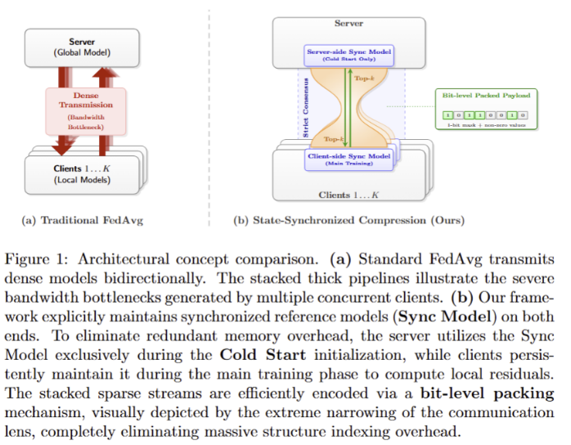
为此，我们从理论与系统两个层面重新审视双向压缩在联邦学习中的核心瓶颈，并提出一种兼具状态对齐与高效编码的双向残差压缩框架。我们的主要贡献如下。
(1)理论层面，我们识别并形式化分析了双向压缩与多步本地更新结合时产生的初始化漂移问题，并证明该误差在通信轮次中可能持续累积。为此，我们提出一种显式的状态同步机制，确保所有客户端在每轮开始时共享一致的参考模型。同时，我们在标准假设下给出了收敛性分析，表明该方法可以达到与未压缩SGD相同的渐近收敛速率。
(2)系统层面，我们提出一种硬件友好的位级打包策略，通过并行位运算将稀疏结构紧凑编码为连续比特流，在保持Top‑k语义前提下显著降低索引索引开销。实验结果表明，该策略在PyTorch框架下的编解码时间低于现有压缩方案。
(3)实证层面，我们在计算机视觉（CIFAR-10、CIFAR-100）、自然语言处理（Shakespeare）与跨设备手写识别（FEMNIST）等多领域基准上进行了系统评估。此外，我们进一步对初始化漂移进行跨轮次测量，验证了其在双向压缩与多轮本地更新下的累积现象，并发现所提出的状态对齐机制能够有效抑制该偏移，在高压缩率下保持良好精度，并在非独立同分布环境中显著降低通信开销。

2 Related Work

2.1 联邦学习中的通信压缩方法
通信压缩的主流路线包括稀疏化与量化。稀疏化方法如Top-k和DGC（Deep Gradient Compression）通过仅传输幅值最大的梯度子集来减少通信量；量化方法如QSGD采用无偏随机量化以保持期望一致性和有偏压缩的SignSGD以符号操作实现压缩但引入系统性偏差。
为了克服有偏压缩的偏差问题，Sparsified SGD率先提出在本地维护残差缓冲以补偿被截断的信息，从而恢复Top-k稀疏化的收敛性。随后，EF-SGD22进一步推广了任意有偏压缩算子，建立了统一的误差补偿框架，并证明残差机制能够使有偏压缩重新获得与未压缩SGD一致的渐进收敛率。
然而，上述方法大多集中于单向压缩，对整体通信成本的优化仍然有限。

2.2 双向压缩与模型一致性问题
近期工作将压缩扩展至双向通信，以进一步减少服务器广播成本。STC（Sparse Ternary Compression）10将稀疏化与三值化并结合Golomb编码压缩稀疏索引；HGC（Hierarchical Gradient Compression）11通过预测掩码与动量修正降低下行负载；FetchSGD利用Count-Sketch结构实现双向近似更新；FedBiF极限压缩方法通过按位冻结实现1-bit级别的参数更新，仅传输被激活的单个比特，从而在保持多比特权重表达能力的同时限制通信比特数；FedPAQ通过结合周期性模型平均与上行链路量化来减少通信频率与单次负载；FedComLoc进一步将本地多步训练与稀疏、量化模型深度融合，有效削减了稳态通信开销。这些方法在工程上通过残差缓存、预测缓冲或sketch状态维持了客户端与服务器在广播时刻的参数一致性。
现有双向通信方法在理论与系统层面均存在局限。在系统侧，它们普遍依赖首轮全精度模型广播作为训练起点。这一做法在带宽受限或链路不稳定的跨设备环境中难免造成初始化通信洪峰。需要强调的是，这些方法本身并未试图解决初始化通信带宽问题，其设计重心主要集中于稳态阶段的压缩；而本文提出的冷启动机制正是对这一空缺环节的补全。
在理论侧，现有双向压缩方法缺乏对客户端漂移与初始化偏移的系统性刻画。尽管FedProx与SCAFFOLD已分别从近端正则化与方差缩减角度建立了应对OOD数据导致的客户端漂移的理论框架，但双向压缩方法并未将多轮本地更新下的初始化偏移作为独立误差源纳入统一分析，也未对工程上依赖残差缓存或预测缓冲实现的客户端训练轮前一致性给出严格的数学描述与收敛边界。
本文框架在系统侧通过流式初始化消除冷启动带宽洪峰；在理论侧将工程一致性需求形式化为可证明的显式约束，从而在双向强压缩条件下同时获得通信效率与收敛边界的双重保障。

2.3 系统层面的通信效率问题
在系统层面，稀疏化方法的主要瓶颈之一来自索引开销。以COO坐标格式为例，每个非零元素均需显式存储其索引信息，在高压缩率下，该部分开销可能接近甚至超过有效载荷，从而削弱压缩收益。
为降低索引成本，已有工作探索了熵编码与位图等方法。前者通常依赖变长编码，在解码过程中存在顺序依赖，增加并行实现复杂度；后者通过固定结构避免显式索引存储，但其空间效率易受对齐及稀疏分布不均的影响。
另一类如低秩压缩与结构化稀疏的方法通过引入规则结构减少索引开销并提升硬件友好性，但通常依赖于模型更新具有特定结构假设。在联邦学习中，由于数据非独立同分布及客户端动态参与，更新往往呈现非结构化与时变特性，从而限制了此类方法在高压缩率下的适用性。
综上，现有双向通信压缩方法在算法分析与系统实现之间存在不一致性。在算法层面，多数方法虽在工程上维持轮前模型的一致性，但普遍缺乏对由多轮本地更新诱发的初始化漂移的显式数学建模与误差边界控制；在系统层面，稀疏与结构化压缩方法虽在理论上降低了通信复杂度，但在实际实现中，其性能仍可能受到索引开销以及编码解码过程中的并行性限制的影响。
为弥合现有数学分析与真实系统执行之间的差距，并突破理论分析脱离部署现实或工程实现缺乏边界保证的局限，本文在第3章提出一个理论与物理执行深度协同的统一框架。该框架通过引入代数刻画的状态同步机制以及面向硬件的高效编码协议，在通信受限的非独立同分布环境下实现收敛稳定性与端到端通信效率的闭环统一。

3 方法
我们提出了一种基于状态同步的双向残差压缩联邦学习系统。本节首先介绍联邦学习与误差补偿的数学基础，随后详细阐述我们设计的双向残差通信架构，最后介绍位级打包压缩方法。

3.1 从联邦学习到梯度压缩再到误差反馈
假设联邦学习系统包含K个客户端，第k个客户端拥有本地数据集$D_{k}$。其全局优化目标为最小化加权经验风险如下式
$$\min_{w∈R^{d}}{F\left(w\right)}=\sum_{k=1}^{K}{p_{k}F_{k}\left(w\right)}$$
其中，$d$为参数维度，$w∈R^{d}$为模型参数，$F_{k}\left(w\right)$为其本地损失函数，$p_k=|D_k|/∑|D_i|$表示第k个客户端的数据权重。需要注意的是，为了后续数学推演的严密性与采样无偏性，理论分析引入$p_{k}=\frac{1}{K}$的均匀权重目标；由该理论松弛带来的目标不一致性界限，我们将在第3.4.1节假设4与附录B中给出论证。在经典的FedAvg算法中，每一轮通信由选定的客户端执行若干步本地SGD更新，随后由服务器对本地模型进行加权平均。
为了降低通信开销，通常在上传下放前压缩算子$C\left(⋅\right)$。我们采用Top-$k$稀疏化算子，其仅保留输入向量中绝对值最大的$k$个元素，其余置零。给定压缩率$\left.ρ∈(0,1\right]$与展平后的向量$x∈R^{d}$，保留元素个数为$k=⌈ρd⌉$。Top-$k$算子形式化定义为下式
$${\left[C_{\text{t}\text{o}\text{p}\text{-}k}\left(x\right)\right]}_{i}=x_{i} \text{if }i∈Ω_{k}\left(x\right), \text{and }0\text{ ot}\text{h}\text{erwise}.$$
其中$Ω_{k}(x)⊂\{1,…,d\}$为保留索引集合，满足$∣Ω_{k}(x)∣=k$，且对任意$i∈Ω_{k}(x)$、$j∉Ω_{k}(x)$均有$∣x_{i}∣≥∣x_{j}∣$。由于Top-$k$会直接丢弃非保留维度，其属于有偏压缩算子，即$E[C_{\text{top-}k}(x)]≠x$。这一偏差是后续需要误差反馈机制进行补偿的主要原因。
误差反馈机制在本地维护一个残差缓冲$e_{t}$，用于累积前一轮被截断的信息，并在下一轮进行补偿。其更新过程为如下三式
$$u_{t}=g_{t}+e_{t-1},$$
$$c_{t}=C\left(u_{t}\right),$$
$$e_{t}=u_{t}-c_{t}$$
其中，$g_{t}$为当前生成的参数增量。现有理论79表明，误差反馈能够在迭代过程中逐步补偿被截断的信息，从而减轻有偏压缩对优化过程的影响，使其收敛性质更接近未压缩的SGD。

3.2 基于状态一致性的双向残差压缩框架
在联邦学习的多轮本地更新场景中，同时对上下行通信进行压缩会引入持续累积的截断误差。如果这些误差未被正确管理，客户端模型的初始化状态将逐轮偏离真实的全局模型，从而破坏理论分析中所依赖的统一起点假设，并进一步放大数据异质性所带来的客户端漂移。为了解决这一问题，我们设计了一种基于显式状态同步的双向残差压缩框架。该框架在服务器与客户端之间维护一个一致的参考模型，并将所有通信更新统一表示为相对于该参考状态的残差。
为便于阅读，我们在附录A中提供了完整的符号表集合，系统性汇总了双向残差压缩框架中涉及的主要变量，包括方法描述、算法流程与理论分析所使用的全部符号。
具体而言，在第$t$轮通信中，服务器维护当前全局模型$w^{t}$，同时保存一个下行残差缓冲$e_{down}^{t}$，用于累积由于压缩操作未被传输的更新信息。客户端在本地维护同步模型$w_{sync}^{t}$，并保存对应的上行残差缓冲$e_{up,k}^{t}$。通过这种显式的双向残差缓存机制，系统能够在多轮通信中逐步补偿被压缩算子截断的信息，从而保证长期训练过程中梯度信息不会永久丢失。

3.2.1 冷启动
在稀疏通信设置下，如果在训练开始时直接向所有客户端广播完整的稠密全局模型，将带来较大的通信带宽与通信开销。为解决这一问题，我们引入一种冷启动流式初始化机制，通过与训练阶段一致的稀疏通信协议，逐步在服务器与所有客户端之间同步初始模型。
具体而言，服务器并不一次性发送完整模型$w^{0}$，而是通过多轮残差压缩逐步重构该模型。在第$r$轮初始化过程中，服务器首先计算当前同步模型与目标初始模型之间的差值
$$Δw_{init}^{r}=w^{0}-w_{sync}^{r-1}$$
随后，服务器对该残差应用Top-$k$稀疏压缩算子
$$c_{init}^{r}=C_{down}(Δw_{init}^{r})$$
并将压缩后的更新广播给所有客户端。客户端接收到该更新后，与服务器同步更新其参考模型状态
$$w_{sync}^{r}=w_{sync}^{r-1}+c_{init}^{r}$$
通过不断重复上述过程，服务器与客户端能够逐步逼近目标初始化模型。当同步模型与目标模型之间的残差收敛至零时，初始化过程结束。由于每一轮只传输稀疏更新，该初始化过程在通信开销上与后续训练阶段保持一致。
该流式初始化机制避免了在系统启动阶段传输完整稠密模型，同时保证所有客户端能够从一致的参考模型状态开始后续训练。完整过程如算法1所示。在完成冷启动初始化后，服务器与所有客户端均持有一致的同步模型状态。随后系统进入双向残差压缩的联邦训练阶段。
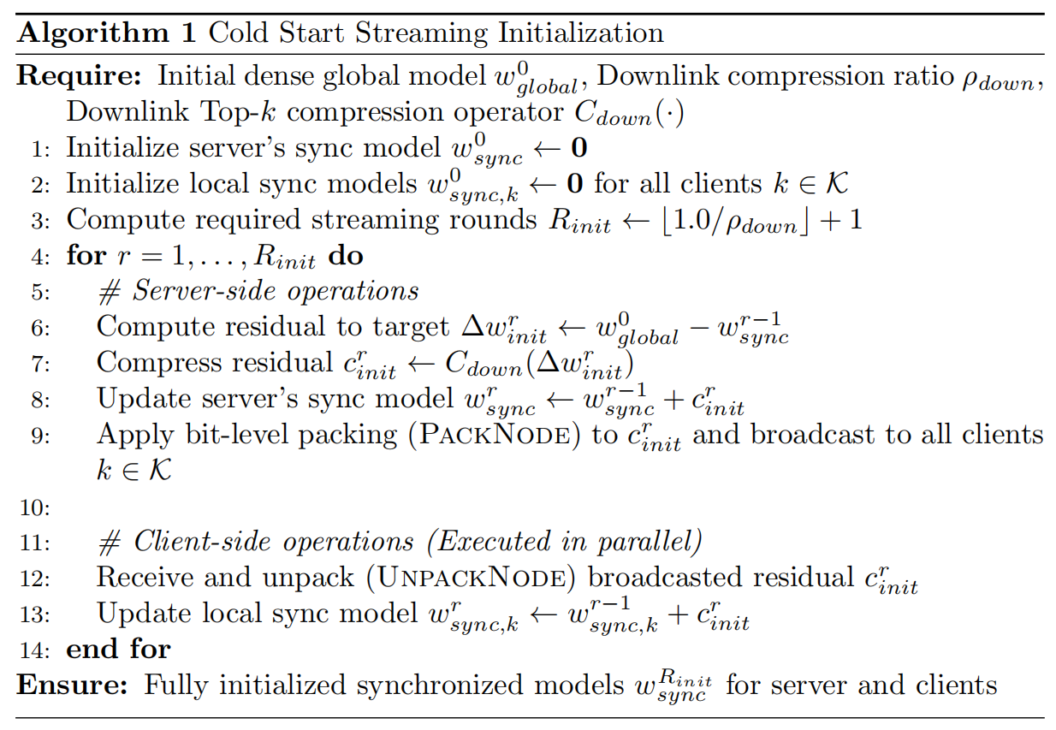

3.2.2 服务端下行链路
在服务器端，每一轮通信首先聚合来自客户端的更新。设系统中共有K个客户端。假设数据量均匀分布$p_{k}=1/K$以简化采样方差推导。在第t轮通信中，服务器采用无放回均匀随机抽样选取大小为m的活跃客户端子集$S_{t}⊆\{1,…,K\}$，即$\left|S_{t}\right|=m$。服务器对该子集上传的压缩残差进行解码并求简单的样本平均，得到聚合更新$Δw^{t}$。随后，服务器更新全局模型得到聚合更新
$$w^{t+1}=w^{t}+Δw^{t}$$
为了进行下行广播，服务器首先执行误差补偿操作。设上一轮残差缓冲为$e_{down}^{t-1}$，则补偿后的更新量为
$$u_{down}^{t}=Δw^{t}+e_{down}^{t-1}$$
随后对该补偿更新应用压缩算子$C(⋅)$得到广播残差
$$c_{down}^{t}=C(u_{down}^{t})$$
并更新残差缓冲
$$e_{down}^{t}=u_{down}^{t}-c_{down}^{t}$$
最终服务器将压缩后的更新$c_{down}^{t}$经过位级打包后广播给所有客户端。

3.2.3 客户端上行链路
客户端在接收到服务器的广播消息后，首先对其进行解码并更新同步参考模型
$$w_{sync}^{t+1}=w_{sync}^{t}+c_{down}^{t}$$
由于所有客户端均使用同一广播残差更新其同步模型，因此无论客户端在上一轮是否参与训练，新的同步模型$w_{sync}^{t+1}$都能够与服务器保持严格一致。这一步保证了所有客户端在本轮训练开始时共享完全相同的模型初始化状态。
随后，每个客户端以该同步模型为起点执行E步本地随机梯度下降。得到本地模型$w_{k}^{t+1}$。在系统实现中，E对应为客户端跨越多个本地Epoch所执行的全部Mini-batch更新步数之和。本地训练完成后，客户端计算其相对于同步起点的模型增量
$$Δw_{k}^{t}=w_{k}^{t+1}-w_{sync}^{t+1}$$
为了减少上传通信量，客户端同样采用误差补偿机制。设客户端的残差缓冲为$e_{up,k}^{t}$，则补偿后的上传更新为
$$u_{up,k}^{t}=Δw_{k}^{t}+e_{up,k}^{t}$$
随后对该更新应用压缩算子
$$c_{up,k}^{t}=C(u_{up,k}^{t})$$
并更新残差缓存
$$e_{up,k}^{t+1}=u_{up,k}^{t}-c_{up,k}^{t}$$
最终客户端将压缩后的残差$c_{up,k}^{t}$经过位级打包后上传至服务器，用于下一轮的全局聚合。
通过上述设计，服务器与客户端始终围绕同一同步参考模型进行残差计算。所有压缩误差均被显式存储并在后续通信中逐步补偿，从而在保持高压缩率的同时避免信息永久丢失。这一结构不仅保证了每一轮本地训练的统一初始化条件，也为后续的收敛性分析提供了严格的数学基础。
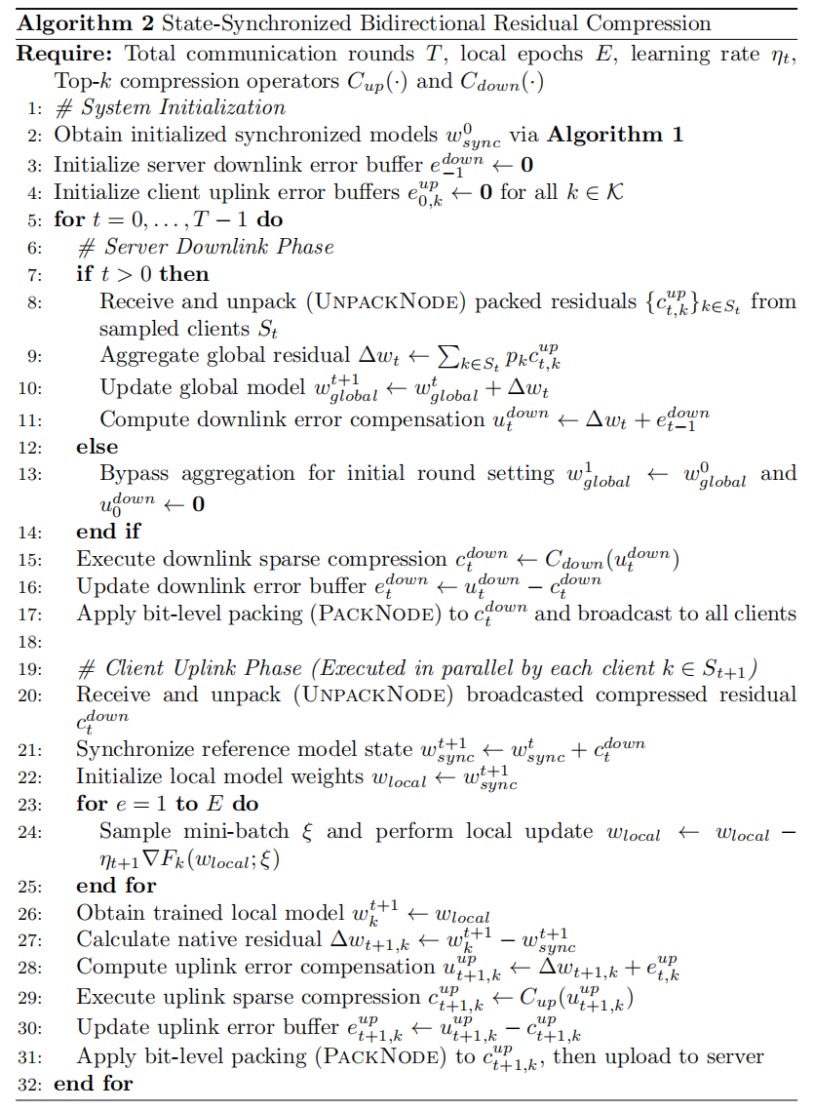

3.3 位级打包压缩方法与传输协议
在确定了Top-k压缩残差$c_{t}$后，如何高效地对其进行物理编码与传输，是制约联邦学习系统性能的一大瓶颈。
稀疏化算子的输出本质上是一个高维度且极度稀疏的张量。传统的通信方案需要同时传输非零参数及其对应的绝对位置索引。假设模型参数维度为d，非零元素的数量为$k=ρd$。在常规的COO坐标格式下，每一个非零元素至少需要额外的$⌈log⁡_2 d⌉$比特位来记录坐标。比如对于每一个32-bit的浮点型参数，都必须显式配对一个32-bit的位置索引。这种1:1的结构性开销大幅削弱了理论上的压缩红利。因此，在高压缩率下位置索引的字节开销不可忽视。
现有的大多数双向压缩工作试图通过变长熵编码或预测编码来压缩这些离散索引。然而，这些算法生成的非字节对齐比特流在现代如GPU的SIMD硬件或高级编程语言的高并发执行中易引发严重的串行解析开销，导致理论通信量减少但实际墙钟时间反而增加。
为了缓解串行解码的计算惩罚并实现极限压缩，我们设计并在代码层面落地了一种基于全局掩码的位级打包机制。与传统字节对齐的位图表示不同，我们采用位级紧缩对布尔掩码进行编码，将存储开销从每元素1字节降至1比特，从而显著降低元数据冗余，同时保持解码过程的并行性。该机制将张量结构化信息转换为高密度的连续字节流，具体包含打包与解包两个阶段，伪代码如Algorithm 3所示。
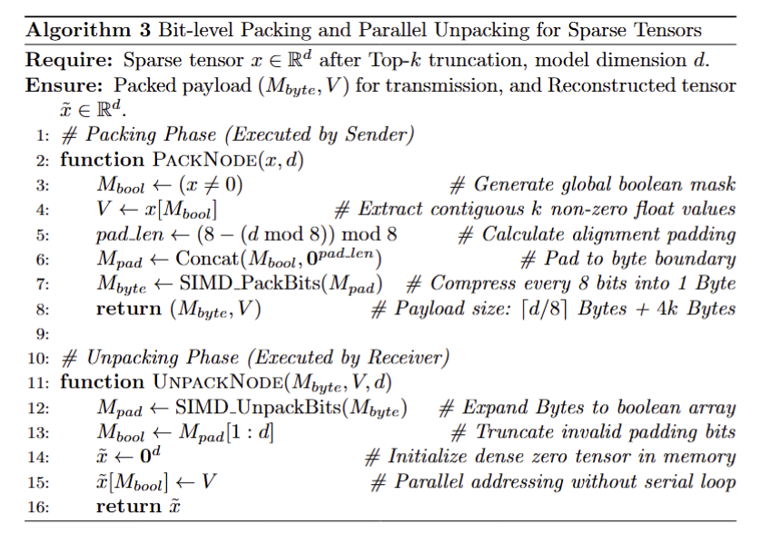

3.3.1 打包阶段
在客户端上行或服务端下行的发送端，编码过程分为两步。
首先，结构布尔化。我们首先将稀疏张量投影为一个与原始模型维度完全一致的连续全局布尔掩码。对于d维张量，生成一个长度为d的数组，非零元素所在位置标记为True，零元素位置标记为False。此时，提取出的非零浮点值被按序压入一个连续的一维数组中。
其次，位级紧缩。在绝大多数高级编程语言中，标准的布尔类型依然占据1 Byte的内存空间。为了抹平这一物理存储冗余，我们调用底层的SIMD优化位操作，按位遍历布尔数组，将每8个逻辑布尔值由位或操作合并入1个真实的物理字节中。通过这一阶段，原本需要$k×32$bits才能表示的离散索引，被确定性地转换为一个体积恒定为$⌈d / 8⌉$Bytes的紧凑字节流。

3.3.2 解包阶段
在接收端，与需要维护内部状态机的循环熵解码不同，本方案的解包过程完全由数据并行操作构成，整体可分为两步。
第一步是位展开。发送端采用位级打包后，接收端需将字节流恢复为布尔掩码。为此，我们使用与打包过程对偶的位展开函数，将$\left\lceil d/8\right\rceil$个字节在$O(d)$时间内还原为长度为$d$的布尔张量。该过程可通过底层位运算实现，也可借助诸如numpy.unpackbits等库完成。随后，根据mask_bits去除末尾填充的无效位。通过这种方式，算法级的位展开逻辑能够自然映射到高效的向量化实现。
第二步是并行寻址。将展开后的布尔掩码载入GPU显存后，系统直接调用底层优化的布尔索引算子。该操作利用GPU的SIMD架构，可在无需显式串行遍历的情况下，将连续存储的有效载荷并行写入目标稠密张量的对应位置。相比传统变长解码依赖的串行控制流程，这种基于布尔掩码的并行寻址更契合现代硬件的并行执行模型。
整体来看，该解包过程将变长解码的串行瓶颈转化为对连续内存的并行访问。从ResNet-18模型在CIFAR-100数据集上运行的实验结果来看，位级打包与解包带来的额外计算开销约占总时间的1.14%，在整体系统中处于可忽略水平。这表明该机制不会成为新的计算瓶颈，并能够在保持低计算代价的同时，将通信压缩带来的带宽节省有效转化为端到端的训练加速。
此外，我们参考FedBiF官方实现，对其1-bit压缩方案在PyTorch中的端到端开销进行了测量。我们可以观察到一个共性现象——解包阶段需要执行多次bit解码、类型转换和全模型逐元素运算，在PyTorch框架中以使用ResNet‑18模型的CIFAR-10和CIFAR‑100任务为例，FedBiF的解包阶段占单轮端到端训练时间的约5%–7%。这一结果表明，当前主流的1‑bit压缩方案在通用深度学习框架中往往受到解码开销的限制，而这一现象与具体模型结构无关。

3.3.3 位级打包的数据结构
经过位级打包后，在网络中实际传输的数据包结构变得极度规整，仅包含以下几个字段
1.mask_data表示位紧缩后的全局掩码。它精确记录了原始张量中每一个参数的稀疏状态。
2.mask_shape表示原始张量的维度元组，用于在接收端解包时，将一维展开的掩码无损重塑为模型原本参数的多维结构。
3.mask_bits表示有效布尔值的总长度。由于位级打包是按8位硬对齐的，该字段用于在解码时精准截断末尾因字节对齐而强制补齐的无效冗余位。
4.values，密集的非零浮点数组。其在内存中的物理排列顺序，与mask_data中被标记为True的有效位实现严格的一一映射。
从通信复杂度角度分析，位级打包压缩相比于传统传输需消耗$O\left(k⋅\left(\text{sizeof(float)}+\text{sizeof(int)}\right)\right)$的带宽，单次传输总字节数严格为
$${\text{Cost}}_{ours}=\underset{\text{values (bytes)}}{\underbrace{k×4}}+\underset{\text{mask (bytes)}}{\underbrace{\left\lceil \frac{d}{8}\right\rceil }}+\underset{\text{metadata}}{\underbrace{O\left(1\right)}}$$
当压缩率$ρ$极小时，有$k≪d$，那么$⌈d/8⌉$的常量开销可能略高于极限熵编码，但其换来的是解析端的并行计算优势。

3.3.4 有效边界
为了直观刻画不同压缩编码策略的理论通信效率，我们引入归一化通信开销这一指标，其定义为单次传输总字节数与模型总参数维度$d$的比值。
对于传统的Top-k压缩，每个保留的非零元素除了传输4 Bytes的浮点数外，还需强绑定一个4 Bytes的位置索引。因此，其归一化开销函数为一条过原点的直线
$$C_{trad}\left(ρ\right)=\frac{4k+4k}{d}=\frac{8ρd}{d}=8ρ$$
相比之下，基于3.3.3节的数据结构分析，我们提出的位级打包机制的通信负载由固定大小为$\left\lceil d/8\right\rceil$字节的全局布尔掩码和体积为$4k=4ρd$字节的非零值浮点数组两部分构成。其归一化开销函数为一条带有常数截距的直线
$$C_{ours}\left(ρ\right)=\frac{d/8+4ρd}{d}=0.125+4ρ$$
如图所示，我们将$C_{trad}\left(ρ\right)$与$C_{ours}\left(ρ\right)$绘制于同一坐标系中。可以明显观察到，随着压缩率$ρ$逐渐减小，传统方法的通信量无限逼近于零，而位级打包的开销最终会被掩码的常数截距0.125 Bytes/Param所主导。这导致系统存在一个压缩率失效点。
为了精确定量这一失效点，我们联立上述两函数，求解带宽收益的相交处，即掩码的额外开销恰好抵消免除索引带来的收益
$$8ρ=0.125+4ρ⇒4ρ=0.125⇒ρ=\frac{1}{32}$$
如图阴影区域所示，系统运行区间可严格划分为以下两部分。其一，$ρ>0.03125$时的有效载荷主导区。在此高效区间内，非零值数组占据主导地位，位级打包成功免除了$4ρd$索引成本。且压缩率越高，相较于传统方法的带宽收益越显著。其二，$ρ≪0.03125$时的掩码成本主导区。当压缩率降至极低时，掩码成为主要通信负载。此时位级打包的$d/8$常量开销将显著高于极限变长熵编码，不再适用于该类极端稀疏场景。
这一有效边界的确立并非偶然，而是由位级打包机制自身底层内存排列的物理结构所决定的。
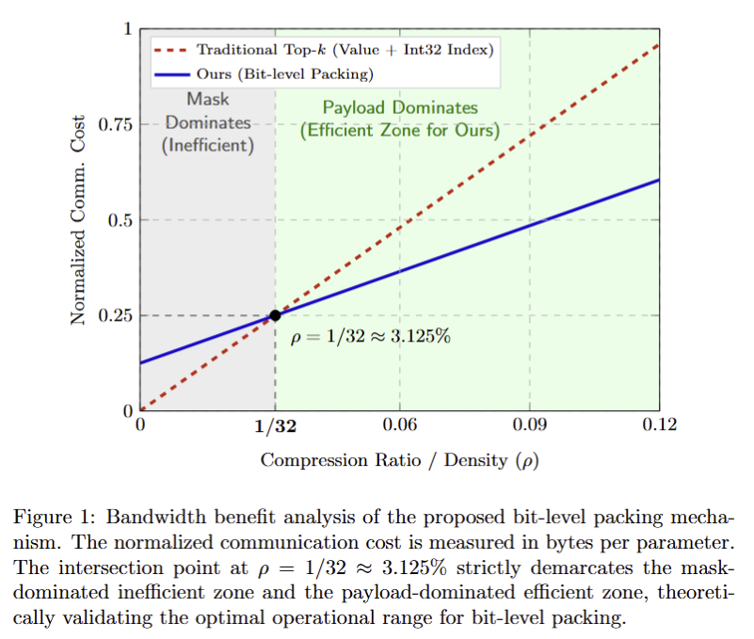

3.4 理论收敛性证明
在本节中，我们从理论层面证明我们提出的基于状态同步的双向残差压缩框架的收敛性。为了进行严谨的数学分析，我们首先给出联邦优化的标准假设。
虽然现代深度神经网络的目标函数通常是高度非凸的，但为了严格分析有偏压缩与双向误差补偿对算法收敛动力学的影响，我们遵循联邦优化领域的标准理论框架9，引入以下标准的平滑性与有界性假设。
此外，我们实际系统的特征提取器中采用组归一化替代传统的批归一化。现有深度学习优化理论已严格证明，归一化操作通过约束梯度的Lipschitz常数，能够显著提升损失函数景观的局部平滑性。结合GN摆脱批次维度依赖的特性，这一工程设计不仅从物理系统层面缓解了极端数据异质性下局部统计量的偏移，更在数学层面上为保证有偏压缩算子的收敛界限提供了必要的平滑性支撑。

3.4.1 基本假设
假设1 L-Smoothness。全局目标函数$F\left(w\right)$及局部目标函数$F_{k}\left(w\right)$均是二阶连续可导且L-平滑的，即对于任意$x,y∈R^{d}$，存在常数$L>0$满足下式
$$F\left(y\right)≤F\left(x\right)+\left\langle ∇F\left(x\right),y-x\right\rangle +\frac{L}{2}|y-x|^{2}$$
假设 2 函数下界。全局目标函数有界，即存在最小值$F^{*}$，使得对于任意$w$，都有$F\left(w\right)≥F^{*}$。
假设3 局部随机梯度的无偏性与内部方差有界。设$w∈R^{d}$为当前模型参数，$ξ$为从第k个客户端本地数据集$D_{k}$中随机抽取的小批量数据样本，$g_{k}\left(w;ξ\right)$为对应的局部随机梯度，$∇F_{k}\left(w\right)$为该客户端本地目标函数在全量数据集上的真实梯度。我们假设在联邦学习的本地训练阶段，各客户端的局部随机梯度满足以下性质
（1）无偏估计。对任意客户端k与参数$w$，随机梯度是本地真实梯度的无偏估计，即
$$E_{ξ}\left[g_{k}\left(w;ξ\right)\right]=∇F_{k}\left(w\right)$$
（2）局部内部方差有界。存在常数$σ>0$，使得由本地小批量抽样引入的内部方差受严格约束
$$E_{ξ}\left[|g_{k}\left(w;ξ\right)-∇F_{k}\left(w\right)|^{2}\right]≤σ^{2}$$
（3）二阶矩有界.存在常数$G>0$，满足
$$E_{ξ}\left[|g_{k}\left(w;ξ\right)|^{2}\right]≤G^{2}$$
上述不等式中的数学期望$E_{ξ}$仅针对各客户端本地内部的数据抽样随机性，且不同客户端之间、同一客户端不同迭代步之间的数据抽样是相互独立的。
假设4 数据异质性界限。在联邦学习中，各客户端的本地数据分布通常呈现非独立同分布特性。为保证无放回均匀采样下全局梯度估计的无偏性，我们在收敛性分析中假定各客户端的聚合权重均匀，即$p_{k}=1/K,∀k∈\{1,…,K\}$，全局目标函数的真实梯度表示为$∇F\left(w\right)=\frac{1}{K}\sum_{k=1}^{K}{∇F_{k}\left(w\right)}$。
假设不同客户端局部梯度与全局梯度间的方差是有界的，即存在常数$ζ>0$刻画数据的异质性程度，使得对于任意模型参数$w∈R^{d}$，满足以下约束
$$\frac{1}{K}\sum_{k=1}^{K}{|∇F_{k}\left(w\right)}-∇F\left(w\right)|^{2}≤ζ^{2}$$
该常数$ζ^{2}$约束了由数据空间分布差异引发的结构性客户端漂移。在系统层面，我们通过在特征提取器中引入组归一化来缓解局部特征的协方差偏移，为该理论假设在深度神经网络中的成立提供了实证保障。
在包含显著数据量异构的真实部署场景中，真实的经验权重通常满足$p_{k}≠1/K$。这导致理论分析中的均匀聚合目标与真实的经验加权目标间存在目标不一致性。如附录B证明所示，由权重松弛引入的梯度差异，在代数上严格受限于一个常数上界。在我们的理论框架中，该常数级偏差被等效吸纳于数据异质性常数$ζ^{2}$中。此处理方式在维持分析严密性的同时，不影响算法的渐进收敛率。
假设5 压缩算子的收缩性。在我们的双向残差压缩机制中，设$C\left(⋅\right):R^{d}→R^{d}$为Top-k稀疏化压缩算子。对于任意待传输的d维稠密张量$x∈R^{d}$，算子$C\left(x\right)$仅保留绝对值最大的k个元素，其余位置补零。假设该有偏压缩算子满足严格的收缩性质，即存在压缩常数$δ∈\left(0,1\right]$，使得压缩截断误差的平方范数受到严格上界约束如下式
$$|x-C\left(x\right)|^{2}≤\left(1-δ\right)|x|^{2}$$
对于Top-k算子，$δ=k/d$等价于系统设定的压缩率$ρ$。这个假设是误差反馈理论9的核心前提。它在数学上保证了即使在极端高压缩率下，单次通信中因截断而丢失的残差能量也严格被收缩常数$\left(1-δ\right)$所约束，从而确保了本地与全局延迟缓冲能够安全、有效地收敛。

3.4.2 虚拟同步序列
在双向压缩通信机制下，由于上下行链路均存在压缩误差与残差累积，真实同步模型$w_{t}^{sync}$的更新轨迹受到严重扰动，难以直接进行理论分析。为此，我们引入一个在压缩理论中广泛使用的辅助变量——虚拟序列，其思想最早由Stich9提出，并在后续的误差反馈研究中被广泛使用。
在双向压缩通信与客户端采样的联合机制下，真实同步模型$w_{t}^{sync}$的演化轨迹难以直接分析。为此，我们引入虚拟序列$\tilde{w_{t}}$，将所有被截断的延迟信息重新注入模型。我们构造虚拟同步模型如下
$$\tilde{w_{t}}=w_{t}^{sync}+e_{t-1}^{down}+\frac{1}{K}\sum_{k=1}^{K}{e_{t-1,k}^{up}}$$
为了考察其演化，我们将第t+1轮的虚拟序列展开
$$\tilde{w_{t+1}}=w_{t+1}^{sync}+e_{t}^{down}+\frac{1}{K}\sum_{k=1}^{K}{e_{t,k}^{up}}$$
根据服务器下行补偿更新规则$w_{t+1}^{sync}+e_{t}^{down}=w_{t}^{sync}+Δw_{t}+e_{t-1}^{down}$，代入上式得
$$\tilde{w_{t+1}}=\tilde{w_{t}}+Δw_{t}+\frac{1}{K}\sum_{k=1}^{K}{\left(e_{t,k}^{up}-e_{t-1,k}^{up}\right)}$$
在部分客户端参与机制下，服务器的全局物理聚合为$Δw_{t}=\frac{1}{m}\sum_{k∈S_{t}}{c_{t,k}^{up}}$。根据上行补偿规则$c_{t,k}^{up}=-η_{t}g_{t,k}+e_{t-1,k}^{up}-e_{t,k}^{up}$，我们有
$$Δw_{t}=-\frac{η_{t}}{m}\sum_{k∈S_{t}}{g_{t,k}}+\frac{1}{m}\sum_{k∈S_{t}}{\left(e_{t-1,k}^{up}-e_{t,k}^{up}\right)}$$
同时，注意到在第t轮，未被采样的客户端$k∉S_{t}$其本地状态被冻结，满足$e_{t,k}^{up}=e_{t-1,k}^{up}$。因此，虚拟序列中对全体K的残差变化求和，实际等价于仅对采样集$S_{t}$求和
$$\frac{1}{K}\sum_{k=1}^{K}{\left(e_{t,k}^{up}-e_{t-1,k}^{up}\right)}=\frac{1}{K}\sum_{k∈S_{t}}{\left(e_{t,k}^{up}-e_{t-1,k}^{up}\right)}$$
将上述两项代回$\tilde{w_{t+1}}$的演化式中合并，我们得到了包含采样残差的严谨轨迹
$$\tilde{w_{t+1}}=\tilde{w_{t}}-η_{t}\underset{g_{t}}{\underbrace{\left(\frac{1}{m}\sum_{k∈S_{t}}{g_{t,k}}\right)}}+\underset{ρ_{t}}{\underbrace{\left(\frac{1}{m}-\frac{1}{K}\right)\sum_{k∈S_{t}}{\left(e_{t-1,k}^{up}-e_{t,k}^{up}\right)}}}$$
上式表明，当引入无放回抽样后，虚拟序列无法完美还原理想的SGD轨迹，而是额外引入了残差偏差$ρ_{t}$。然而，由于$\frac{1}{m}-\frac{1}{K}<\frac{1}{m}$，且根据引理1，局部残差项$E|e_{t,k}^{up}|^{2}$受到$O\left(η_{t}^{2}E^{2}G^{2}\right)$的严格常数边界约束，因此该附加偏差项同样满足
$$E|ρ_{t}|^{2}≤O\left(η_{t}^{2}E^{2}G^{2}\right)$$
这意味着由非全量客户端参与引发的残差不匹配，在代数上等价于当轮的压缩截断误差。因此，$\tilde{w_{t}}$依然可使用标准优化理论进行下降边界分析，其增加的常数惩罚将被统一吸收到主定理的瞬态误差项$O\left(E^{2}/T\right)$中，不影响最终的渐进收敛率。
这意味着，由非全量客户端参与引发的残差偏差$ρ_{t}$，其二阶矩的理论上限与双向压缩引入的截断误差均为$O\left(η_{t}^{2}E^{2}G^{2}\right)$，并没有引入更高阶的系统发散风险。因此，$\tilde{w_{t}}$依然可以直接使用标准优化理论进行下降边界分析，该附加偏差带来的常数级惩罚将被统一吸收到主定理的瞬态压缩误差项$O\left(E^{2}/T\right)$中，从而保证了系统最终渐进收敛率的不变性。

3.4.3 关键引理
引理1 双向误差边界。
在我们提出的基于状态同步的双向误差补偿框架下，由假设3可知单步随机梯度的二阶矩受常数G有界，进而可推导出本地多步更新的等效聚合梯度二阶矩受$E^{2}G^{2}$严格约束。由假设5中所采用的Top-k压缩算子满足收缩性质，设系统设定的上行与下行压缩率对应的收缩常数分别为$δ_{up},δ_{down}∈\left(0,1\right]$，当前通信轮次的学习率为$η_{t}$，则服务器下行链路与客户端上行链路中累积的误差范数期望受上界约束如下式
$$E\left[|e_{t}^{down}|^{2}\right]≤\frac{1-δ_{down}}{δ_{down}^{2}}C_{1}η_{t}^{2}E^{2}G^{2}$$
$$\sum_{k=1}^{K}{p_{k}E\left[{\left|e_{t,k}^{up}\right|}^{2}\right]}≤\frac{1-δ_{up}}{δ_{up}^{2}}C_{2}η_{t}^{2}E^{2}G^{2}$$
其中，$C_{1},C_{2}>0$为仅依赖于压缩算子性质的常数。详细的递归展开与证明过程请见附录B.1中内容。
这个引理在数学上证明了我们双向误差补偿机制的稳定性。不等式右侧的界限表明，尽管Top-k算子是有偏的，但缓存在本地与全局的残差并不会随通信轮数t的增加而无限发散。相反，残差的累积上限被压缩算子的收缩常数$δ$牢牢约束，并与学习率的平方$η_{t}^{2}$以及本地迭代次数的平方$E^{2}$成正比成正比。这为后续证明由高压缩率带来的精度惩罚能够随着学习率的衰减而安全消除奠定了核心基础。
引理2 下降引理。
基于假设1的L-平滑性、假设3的局部内部方差有界性，以及假设4的数据异质性成立的条件下，考察由我们双向误差补偿机制构造的虚拟同步模型序列$\tilde{w_{t}}$的下降性质。假设系统总客户端数为K，每轮采用均匀无放回抽样选取m个客户端参与训练。在满足有效学习率约束$η_{t}≤\frac{1}{EL}$的条件下，$\tilde{w_{t}}$在全局目标函数$F\left(w\right)$上的单步迭代期望受到如下边界约束
$$EF\left(\tilde{w_{t+1}}\right)≤EF\left(\tilde{w_{t}}\right)-\frac{η_{t}E}{2}|∇F\left(\tilde{w_{t}}\right)|^{2}+\frac{η_{t}^{2}L}{2}\left(\frac{Eσ^{2}}{m}\right)+η_{t}Eζ^{2}+2η_{t}EL^{2} E|\tilde{w_{t}}-w_{t}^{sync}|^{2}+\frac{2η_{t}L^{2}}{K}\sum_{k=1}^{K}{\sum_{e=1}^{E}{E}}|w_{t}^{sync}-w_{t,k,e-1}|^{2}$$
详细的正交方差分解、泰勒展开与交叉项解耦证明见附录B.2。
与传统中心化误差补偿的下降引理不同，我们推导的边界通过引入无放回抽样机制，精确揭示了联邦学习特有的演化动力学。上式右侧清晰地展示了决定模型收敛的四个核心物理量。
1.梯度下降的驱动力$-\frac{η_{t}E}{2}|∇F\left(\tilde{w_{t}}\right)|^{2}$，代表由本地E步累加带来的加速梯度下降动力。
2.系统固有的随机噪声$\frac{η_{t}^{2}L}{2}\left(\frac{Eσ^{2}}{m}\right)+η_{t}Eζ^{2}$。第一项表明，随着单轮参与节点m的增加，本地数据抽样噪声被以$1/m$的速率缩减；第二项则刻画了由数据空间分布不一致引入的结构性异质性偏移。
3.双向压缩惩罚$2η_{t}EL^{2}E|\tilde{w_{t}}-w_{t}^{sync}|^{2}$，刻画了双向Top-k截断导致的同步模型与虚拟状态的错位。在后续的主定理证明中，我们将正式代入引理1的结论，证明该惩罚项被严格约束在$O\left(η_{t}^{2}E^{2}G^{2}\right)$的量级内。
4.客户端漂移$\frac{2η_{t}L^{2}}{K}\sum{\sum{E|w_{t}^{sync}}}-w_{t,k,e-1}|^{2}$，代表本地多步无通信更新带来的参数空间偏离惩罚。结合假设3，该累计偏差最终在代数上将达到$O\left(η_{t}^{2}E^{3}G^{2}\right)$的量级。
以上误差项解耦，为后续证明即便在极高压缩率与长本地迭代下，算法依然能通过增大$m$实现加速并达到稳定收敛率奠定了坚实的理论根基。

3.4.4 主收敛定理
本节将基于引理1与引理2，推导我们算法在非凸目标函数与部分客户端参与机制下的全局收敛率。证明分为界定客户端漂移、代入附录C的初始化漂移，以及设定最优学习率进行全局累加三步。
1.客户端漂移的严格界定
首先对引理2中的客户端漂移项$\frac{2η_{t}L^{2}}{K}\sum_{k=1}^{K}{\sum_{e=1}^{E}{E}}|w_{t}^{sync}-w_{t,k,e-1}|^{2}$进行分析。
在本地训练过程中，第k个客户端在第e-1步的物理模型是由同步模型$w_{t}^{sync}$经过e-1步本地梯度下降累积而成
$$w_{t,k,e-1}-w_{t}^{sync}=-η_{t}\sum_{j=1}^{e-1}{g_{k,j}}$$
两边取平方范数与期望，并应用柯西-施瓦茨不等式可得
$$E|w_{t,k,e-1}-w_{t}^{sync}|^{2}≤η_{t}^{2}\left(e-1\right)\sum_{j=1}^{e-1}{E}|g_{k,j}|^{2}$$
根据假设3中局部二阶矩有界性进一步放缩为
$$E|w_{t,k,e-1}-w_{t}^{sync}|^{2}≤η_{t}^{2}{\left(e-1\right)}^{2}G^{2}≤η_{t}^{2}E^{2}G^{2}$$
对所有本地步数E累加，再对全体客户端K求均值，得到整个系统的累计客户端漂移上界
$$\frac{2η_{t}L^{2}}{K}\sum_{k=1}^{K}{\sum_{e=1}^{E}{E}}|w_{t}^{sync}-w_{t,k,e-1}|^{2}≤2η_{t}L^{2}\left(E⋅η_{t}^{2}E^{2}G^{2}\right)=2L^{2}G^{2}E^{3}η_{t}^{3}$$
2.界定双向压缩惩罚
我们需要界定引理2中的双向压缩惩罚项$2η_{t}EL^{2}E|\tilde{w_{t}}-w_{t}^{sync}|^{2}$。
由于本框架引入了显式的状态对齐机制，客户端在本地训练开始前的起始参数$w_{t,k}^{0}$被强制重置为同步模型$w_{t}^{sync}$。因此，该距离在物理意义与代数形式上，严格等价于我们在附录C中定义的初始化漂移$D_{t,k}≜E|w_{t,k}^{0}-\tilde{w_{t}|^{2}}$。
正如附录C.2所详细推导的，由于Sync机制切断了历史误差累积，并结合引理1的双向误差边界，该初始化漂移被严格收缩并约束为
$$E|\tilde{w_{t}}-w_{t}^{sync}|^{2}=D_{t,k}≤C_{c}⋅η_{t}^{2}E^{2}G^{2}$$
其中，压缩常数$C_{c}≜2\frac{1-δ_{down}}{δ_{down}^{2}}C_{1}+2\frac{1-δ_{up}}{δ_{up}^{2}}C_{2}$。将其代入惩罚项中得下式
$$2η_{t}EL^{2}E|\tilde{w_{t}}-w_{t}^{sync}|^{2}≤2C_{c}L^{2}G^{2}E^{3}η_{t}^{3}$$
3.全局累加与最优化学习率设定
将上述两项$O\left(η_{t}^{3}\right)$级别的高阶误差同步代回引理2的下降边界中，并定义合并常数$Γ=2C_{c}+2$以简化书写，我们得到统一通信轮次的单步下降边界如下是
$$EF\left(\tilde{w_{t+1}}\right)≤EF\left(\tilde{w_{t}}\right)-\frac{η_{t}E}{2}|∇F\left(\tilde{w_{t}}\right)|^{2}+\frac{η_{t}^{2}L}{2}\frac{Eσ^{2}}{m}+η_{t}Eζ^{2}+ΓL^{2}G^{2}E^{3}η_{t}^{3}$$
为了考察T轮通信的全局收敛性，我们采用恒定学习率策略$η_{t}=η≤\frac{1}{EL}$。对时间步t=1到T进行累加，利用目标函数下界$F_{inf}$将左侧首尾相消项放缩为$Δ≜F\left(\tilde{w_{1}}\right)-F_{inf}$，并将含真实梯度的驱动项移至不等式左侧得
$$\frac{ηE}{2}\sum_{t=1}^{T}{E}|∇F\left(\tilde{w_{t}}\right)|^{2}≤Δ+\frac{η^{2}LETσ^{2}}{2m}+ηETζ^{2}+ΓL^{2}G^{2}E^{3}Tη^{3}$$
等式两边同除以有效更新步数$\frac{ηET}{2}$，得到平均梯度范数平方的上界如下是
$$\frac{1}{T}\sum_{t=1}^{T}{E}|∇F\left(\tilde{w_{t}}\right)|^{2}≤\frac{2Δ}{ηET}+\frac{ηLσ^{2}}{m}+2ζ^{2}+2ΓL^{2}G^{2}E^{2}η^{2}$$
假设T足够大以满足$η≤\frac{1}{EL}$约束。为了最小化该收敛上界中由系统规模决定的主导项，即前两项，我们令全局学习率设定为$η=O\left(\sqrt{\frac{m}{ET}}\right)$。将其代入上式，可得算法最终的收敛渐进率如下式
$$\frac{1}{T}\sum_{t=1}^{T}{E}|∇F\left(\tilde{w_{t}}\right)|^{2}≤\underset{\text{linear variance reduction}}{\underbrace{O\left(\frac{σ}{\sqrt{mET}}\right)}}+\underset{\text{h}\text{eterogeneity lower bound}}{\underbrace{2ζ^{2}}}+\underset{\text{compression and drift transient error}}{\underbrace{O\left(\frac{mE}{T}\right)}}$$
上述结果严格证明了我们框架在通信压缩与系统扩展性上的卓越理论性质。首先，当系统采样规模m增大时，主导优化轨迹的随机数据噪声以$1/\sqrt{m}$的速率呈现线性加速比；其次，由双向强力压缩与多步本地更新引入的附加残差项被安全限制在$O\left(mE/T\right)$的瞬态误差中。当通信轮次T足够大时，该压缩惩罚将以快于主导项的速率迅速衰减并被吸收。因此，系统在极高通信压缩率下，依然实现了与全精度无压缩分布式SGD相同的渐进收敛性质。
上述收敛界限严格证明了本框架在通信压缩与系统扩展性上的卓越理论性质。首先，当系统采样规模m增大时，主导优化轨迹的随机数据抽样噪声以$1/\sqrt{m}$的速率呈现线性加速比；其次，由数据空间分布不一致引入的结构性差异受恒定的下界$2ζ^{2}$约束。最后，由双向强力压缩与多步本地更新引入的附加惩罚项被限制在$O\left(mE/T\right)$的量级。从渐进分析的角度来看，由于$O\left(1/T\right)$的衰减速率严格快于主导项$O\left(1/\sqrt{T}\right)$，意味着当通信轮次T足够大时，该高阶项将迅速收敛并被主导项吸收。因此，系统在高通信压缩率下，依然从理论上保障了与全精度无压缩分布式SGD相同的渐进收敛性质。

3.4.5 推论 理论收敛动力学与物理通信效率的解析映射与权衡
在主收敛定理的基础上，本节进一步揭示状态同步双向残差框架与位级打包机制在理论与系统两层面的协同作用。我们将展示压缩算子的理论收缩常数与物理压缩率之间存在的代数等价，单轮通信成本可被刻画为确定性函数，并由此形成通信效率与收敛动力学之间的权衡。同时，本节也说明真实系统如何通过残差补偿与时序平滑效应弱化理论最坏界中的高阶惩罚，从而在保持渐进收敛性质的前提下，实现累计通信代价的显著下降.
理论收缩常数与物理压缩率的等效性。现有的变长熵编码或动态稀疏等方法，其单次通信的物理有效载荷长度往往高度依赖于模型梯度的实时空间分布或随机算子的具体抽样实现。这种内在的数据依赖性使得单轮通信开销表现为随机变量，从而难以提供有意义的确定性通信复杂度上界。
相比之下，本框架采用确定的Top-k截断配合全局布尔掩码，使得算法理论中的压缩收缩常数$δ$与物理系统的实际压缩率$ρ$实现了严格的代数等价，即$δ≡ρ=k/d$。
这一等价性确立了一个完全确定且独立于数据分布的单轮通信物理字节开销函数
$$\text{Cost}\left(ρ\right)=\frac{d}{8}+4ρd+O\left(1\right)$$
上述线性映射表明，本文方法不仅在数学上保证了单次通信残差截断的收缩性质，在系统执行层面也彻底剥离了动态结构带来的不确定性，使物理带宽收益具备了可计算的常数边界。
瞬态误差的快速衰减与通信效率的深层权衡。
尽管3.4.4 节证明了由双向压缩引入的惩罚项是一个次主导的高阶误差，最终不会改变算法的渐进收敛率，但压缩率$ρ$的选取依然深刻影响着系统在有限轮次下的优化动力学。
由于$δ≡ρ$，主定理中瞬态误差项的常数系数受双向压缩常数$C_{c}$主导，其代数依赖关系为
$$C_{c}∝\frac{1-δ}{δ^{2}}=\frac{1-ρ}{ρ^{2}}$$
这一关系精确揭示了通信效率与优化动力学间的核心权衡。降低压缩率$ρ$能够线性地削减单轮物理通信流量$\text{Cost}\left(ρ\right)$；但同时，极小的$ρ$会以$O\left(1/ρ^{2}\right)$的量级二次放大高阶惩罚项的常数系数。这要求系统经过更多轮次的迭代，才能使得$O\left(1/T\right)$项衰减至可忽略水平。
尽管如此，需要强调的是，理论推导中的$O\left(1/ρ^{2}\right)$放大效应代表了通用非凸优化框架下的保守上界。在该最坏情况分析中，被截断的梯度等效为有用信号的绝对丢失，从而需要更长的通信周期T来进行补偿。
在实际跨设备部署中，理论最坏界与系统的真实优化动力学存在差异。正如本文第4.2与4.4.1节所示。Top-k截断配合误差反馈在高度OOD场景中展现出了显著的时序平滑与隐式正则化效应。从优化动力学角度看，该机制等效于一个自适应低通滤波器。被截断的小幅梯度暂存于本地残差缓存中，避免高频、低信噪比的瞬时扰动直接进入当轮全局更新。在残差累积的过程中，方向不一致的异质性噪声被内部抵消，而方向一致、持续累积的低频主成分最终突破阈值并参与同步。
因此，强压缩并未引入额外的发散性误差，反而通过延迟补偿抑制了异质性噪声放大。结合第4.3节的实验结果可见，在保持与全精度训练相当的最终精度的前提下，达到稳态收敛所需的通信轮次$T$并未出现理论最坏界预测的量级增长。由此，单轮通信量的下降能够真实转化为累计通信总量的显著减少，而无需额外轮次开销。这一现象表明，在状态同步与残差补偿的共同作用下，系统可在较宽压缩率区间内稳定运行，为带宽受限的边缘环境提供了可依赖的压缩策略依据。

4 实验
本节通过全面的实证评估，验证我们提出的双向残差联邦学习框架在极端数据异质性下的收敛鲁棒性以及其在大幅削减系统通信带宽及通信量上的有效性。

4.1 实验设置
数据集与模型架构。实验评估涵盖了计算机视觉与自然语言处理领域的三个经典联邦基准任务。对于CV任务，我们在CIFAR-10与CIFAR-100数据集上采用ResNet-18模型。为适配$32×32$的图像分辨率，我们将标准ResNet-18的初始$7×7$卷积核替换为$3×3$卷积并移除了初始最大池化层。同时，为消除非独立同分布场景下各客户端因局部批量统计量不一致而引发的协方差偏移，我们将模型中所有的批归一化层替换为组数为8的组归一化。此外，我们在FEMNIST数据集上评估了框架在跨设备场景下的适用性。FEMNIST选自LEAF基准套件，遵循其官方标准预处理协议，采样率$sf=1.0$，共筛选370个活跃用户，并采用官方推荐的包含两层卷积与两层全连接的CNN架构适配62类手写字符的识别任务。对于NLP任务，我们在Shakespeare数据集上训练了字符级语言模型CharLSTM，该模型包含2层LSTM网络，词嵌入维度设为8，隐藏层维度为256。
联邦系统配置与数据异质性。实验模拟了包含$K=100$个独立客户端的分布式网络。在每轮全局通信中，中心服务器均匀随机采样10%的活跃客户端,即$m=10$参与本地训练与残差聚合。在数据划分方面，为模拟真实边缘网络中的统计异质性，对于CIFAR-10与CIFAR-100数据集，我们采用基于Dirichlet分布$\text{Dir}\left(α\right)$的划分策略，并重点评估了浓度参数$α∈\{0.5, 0.1\}$的中度与重度异质性场景；对于FEMNIST与Shakespeare数据集，我们直接沿用其固有的按真实作者划分的天然物理分布。
对比基线。我们方法的上下行链路均设定为10%的Top-k通信压缩率，并与以下4种主流联邦方案在同等训练轮次下进行的公平对比。
1.FedAvg标准全精度基线。联邦学习的经典基础框架，双向传输32-bit稠密模型参数，且不包含任何压缩算子或额外的局部正则化约束，代表理想网络条件与原生局部训练下的收敛基准。
2.FedProx正则化全精度基线。在FedAvg的基础上，通过在局部目标函数中引入近端正则化项来约束模型在Non-IID数据下产生的客户端漂移。二者共同作为无带宽限制条件下的理想收敛上限参考。
3.QSGD量化压缩基线。采用4-bit无偏随机量化策略，代表典型的无偏压缩低比特通信优化方法。
4.FedBiF极限稀疏基线。代表采用1-bit稀疏冻结策略的极端通信压缩方法。为保证比较的严谨性，我们在FedBiF官方开源实现的基础上进行了适配，确保其特征提取器架构及底层超参数配置与我们框架实现统一与对齐。

4.2 数据异质性实验
为了验证我们提出的双向残差压缩框架在高度非独立同分布数据场景下的收敛能力，我们在上下行压缩率均为10%的严格通信限制下，将其与全精度FedProx以及基于随机量化4-bit的QSGD基线进行了对比。
数据集 | alpha | 残差压缩 | QSGD | FedAvg | FedProx | FedBiF
cifar10 | 0.5 | 70.52% | 65.82% | 72.77% | 73.00% | 70.02%
 | 0.1 | 49.69% | 58.63% | 50.59% | 52.06% | 44.90%
cifar100 | 0.5 | 34.78% | 29.80% | 40.59% | 40.65% | 33.05%
 | 0.1 | 29.26% | 25.78% | 32.79% | 33.70% | 26.37%
Shakespeare |  | 51.63% | 52.71% | 52.58% | 52.78% | 46.52%
FEMNIST |  | 81.57% | 85.36% | 85.51% | 85.55% | 78.62%
表1
1.复杂视觉任务中的特征解耦与信号提取
在温和异质性下，$α=0.5$我们方法在CIFAR-10和CIFAR-100上分别取得了70.52%和34.78%的测试准确率，不仅优于同等通信开销的QSGD，且与传输完整稠密权重的FedProx仅保持微弱的精度差距。这表明在客户端梯度方向大体一致时，双向残差机制能够高保真地重构全局优化轨迹。
当异质性加剧至极端的$α=0.1$时，不同算法的演化轨迹呈现出显著分化。在CIFAR-10数据集上，4-bit QSGD展现出了相对较好的表现。这在理论上是可解释的。
在类别极度倾斜，如单客户端仅拥有1-2个类别的简单任务中，尽管带有量化噪声，QSGD通过对全量参数进行低比特量化，允许服务器每一轮都能收集到全体客户端在所有特征维度上的更新方向。这种带噪但全量的更新机制，使得全局模型学习来自不同客户端的所有类别特征，避免了模型在某些维度上因长期收不到更新而陷入学习盲区。说我们的方法在CIFAR-10上相对弱，但是得有度然而，当任务复杂度提升至CIFAR-100时，参数空间的解耦程度急剧增加。此时，QSGD引入的全量低比特量化噪声迅速淹没了真实的梯度信号，导致其准确率大幅退化至25.78%；相比之下，我们方法通过Top-k机制自适应地过滤了长尾噪声，将浮点精度集中分配给最具信息量的主成分梯度，从而在$α=0.1$的CIFAR-100上逆势取得了29.26%的准确率，逼近全精度FedProx的32.79%。这确证了面对高维度复杂任务，保留关键参数的完整浮点精度比维持带有高方差噪声的密集结构更具鲁棒性。
2.真实跨设备场景下的语义保真度测试
FEMNIST数据集由真实用户的笔迹构成，输入呈现细粒度结构化的笔画模式，具有天然且极端的跨设备数据异质性。在此任务中，代表1-bit极端压缩流派的FedBiF出现了严重的精度崩溃。正如3.4.5节理论推论所预期的，FedBiF严格限制每轮仅更新单一比特并冻结其余位，这种缺乏局部最大幅值感知的机制，无法捕捉真实边缘设备上剧烈且细微的特征漂移。
相比之下，我们方法在90%的严格通信压缩率下，依然达到了81.57%的高准确率。尽管因稀疏化不可避免地丢失了部分细粒度边缘信息，导致其略微落后于保留全量稠密结构的FedProx与QSGD，但其相较于1-bit方法的巨大优势证明了在极端真实的Non-IID场景中，Top-k截断语义与浮点精度的保留，是防止模型在复杂局部特征中发散的可靠方法。
3.时序序列任务的泛化能力
在联邦NLP序列预测任务中，我们方法取得了51.63%的测试准确率，与无损传输的FedProx的52.78%及QSGD的52.71%几乎持平。由于CharLSTM模型对优化轨迹的扰动更为敏感，该结果表明本框架构建的双向误差补偿与状态同步机制，能够有效抑制截断偏差在时序网络中的级联放大，证明了其在非CNN架构上的泛化能力。
综合而言，我们提出的双向残差压缩框架虽未在所有的特定数据集上均达到最高精度，但其在多种复杂的异质性条件与不同网络架构中，展现出了最为均衡且极具鲁棒性的系统级收敛能力。

4.3 通信效率与带宽瓶颈分析
在真实的联邦边缘部署环境中，系统的通信开销受制于两个维度的约束。引发网络拥塞或连接超时的单轮瞬时通信带宽瓶颈，以及消耗设备网络配额的长周期训练带来的累计流量开销。为此，我们基于代码运行期的真实有效载荷，从峰值带宽与累计通信量两个维度对算法进行了实验评估。
单轮峰值带宽与冷启动安全性。图X记录了各算法在单轮通信中的峰值带宽需求，即服务器下行广播或上行聚合中的较大者。以ResNet-18为例，传统的FedAvg算法由于需双向交换32-bit稠密模型，当系统包含100个客户端时，服务器单轮处理的总负载将逼近4.5GB。在带宽受限的边缘网络中，这种瞬时的流量洪峰极易引发网络拥塞甚至服务器内存溢出。尤为关键的是，在系统初始化阶段，即第0轮通信，现有压缩方法普遍存在冷启动瓶颈。以FedPAQ和FedComLoc为代表的典型工作，其算法设计均隐式假设客户端已在本地持有初始模型或依赖服务器在首轮下发完整的稠密模型作为训练起点。这一过程不可避免地引入一次性的全量传输洪峰，在网络受限环境下易引发拥塞甚至连接超时。相比之下，我们第3.2.1节提出的冷启动流式初始化机制通过多轮残差压缩逐步重构初始模型，在严格保持精确Top-$k$稀疏语义的前提下，规避了初始化阶段的瞬时峰值负载。实测表明，得益于该机制与位级打包策略的协同设计，本框架的峰值总负载与4-bitQSGD基线高度接近，展现出优异的网络友好性与系统鲁棒性。
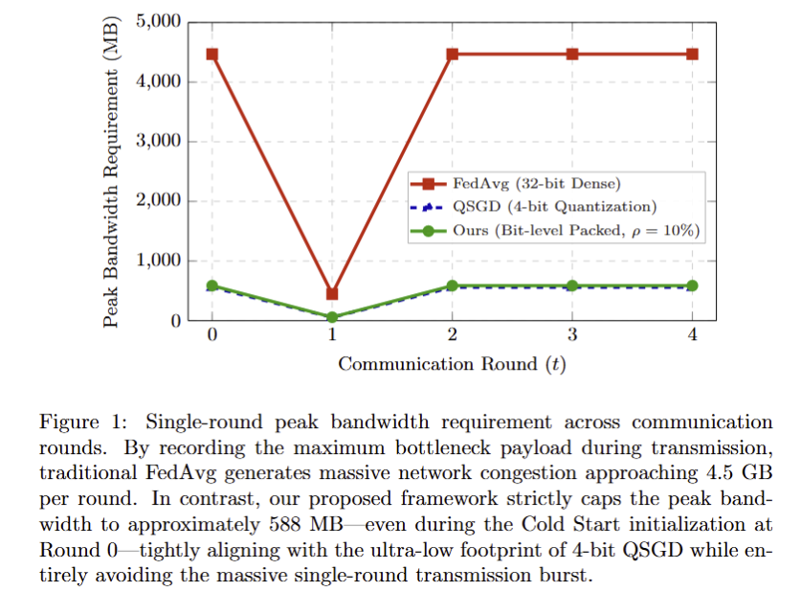
稳态主训练累计通信量。在评估长周期训练的通信可持续性时，我们剔除了初始化的静态开销，重点考察算法在主训练阶段的累计流量。如图Y所示，在100轮的稳态训练中，FedAvg的累计流量呈现出陡峭的线性增长趋势，总负载迅速逼近450GB。相反，我们方法凭借底层位级打包机制，大幅削减了传统稀疏化传输中必不可少的结构性索引开销。实测数据表明，本框架在主训练阶段的累计通信量约为64.5GB，与4-bitQSGD的理论基线基本持平。
综合上述分析可以得出我们所提出的双向残差压缩架构，当压缩率为0.1时在物理传输层面上达到了与4-bit极限低精度量化同量级的系统开销。然而，结合第4.2节的主实验精度可知，本框架在同等低带宽预算下，通过保留Top-k参数的完整浮点精度，在CIFAR-100等复杂任务与高度异质性数据上的收敛性能显著优于QSGD。这充分证明，本框架在高压缩率下实现了通信效率与模型精度之间一种高效的平衡。
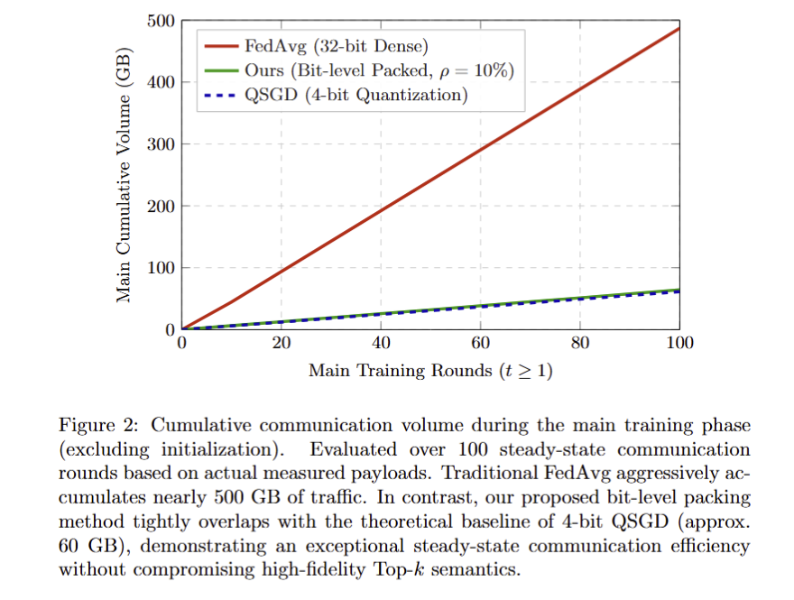

4.4 超参实验

4.4.1 压缩率超参实验
为了进一步探究稀疏化比例对联邦全局模型性能的影响，我们针对压缩率参数$ρ∈\{0.1, 0.2, 0.4, 0.6, 0.8\}$展开了深入的超参分析。如表2所示的实验结果揭示了一个重要的反直觉现象，适度的稀疏化压缩不仅不会损害模型精度，反而能够产生类似正则化的效果，促使模型超越无压缩的基线。
数据集 | alpha | 压缩率 |  |  |  |  | FedProx
 |  | 0.1 | 0.2 | 0.4 | 0.6 | 0.8
cifar10 | 0.5 | 70.52% | 72.27% | 74.24% | 74.65% | 74.67% | 73.00%
 | 0.1 | 49.69% | 53.38% | 53.54% | 53.09% | 53.54% | 52.06%
cifar100 | 0.5 | 34.78% | 38.74% | 39.61% | 40.31% | 40.47% | 40.65%
 | 0.1 | 29.26% | 32.86% | 33.71% | 34.28% | 34.35% | 32.79%
Shakespeare |  | 51.63% | 52.32% | 52.59% | 52.76% | 52.68% | 52.78%
表2
具体而言，随着压缩率$ρ$的提升，各数据集上的模型精度呈现出快速饱和并反超的趋势。
隐式正则化效应。在$α=0.5$的CIFAR-10任务中，当压缩率达到0.4时，我们方法取得了74.24%的准确率，直接超越了使用全量参数传输的FedProx基线73.00%的准确率。类似的现象在异质性更强的设定下依然成立，例如在$α=0.1$的CIFAR-10数据集CR=0.2达到53.38%，而FedProx为52.06%；在$α=0.1$的CIFAR-100数据集CR=0.2时达到32.86%，而FedProx为32.79%。在Shakespeare数据集上，从0.1至0.8不同压缩率下的准确率在51.63%至52.76%的极小区间内波动，表现出惊人的稳定性。
这种精度的反向提升并非偶然。在高度OOD的联邦场景下，客户端本地数据易引发局部过拟合，从而产生大量包含本地特异性噪声的微小梯度。Top-k算子作为一种基于绝对值的截断机制，实质上充当了一个自适应的高通滤波器。它强制丢弃了那些由异构数据引发的冗余、低信噪比的微小参数更新，只允许最具代表性的主成分特征参与全局聚合。这在大幅削减通信量的同时，有效地抑制了客户端漂移，起到了类似于Dropout或权重衰减的正则化作用。

4.4.2 学习率超参实验
学习率是决定联邦学习模型收敛速率与优化稳定性的关键超参数。为了验证双向残差压缩算法在不同学习率下的收敛情况，本节在固定压缩率为0.1的条件下，设置5组不同的初始学习率$η∈\{0.001, 0.005, 0.01, 0.05, 0.1\}$，并在每组学习率下分别测试了包含EF=1误差反馈与EF=0不包含误差反馈在CIFAR-100数据集上的收敛表现。各组实验的最终测试集精度如表所示，收敛曲线如图所示，最终测试精度热力图如图所示。
ef | Learning rate(lr)
 | 0.001 | 0.005 | 0.01 | 0.05 | 0.1
1 | 10.90% | 23.98% | 34.78% | 33.18% | 29.66%
0 | 7.77% | 10.95% | 14.72% | 10.00% | 7.81%
实验表明，在我们构建的双向残差压缩架构中，学习率显著影响了模型在固定截断比例下的全局收敛动态。结果显示，模型精度随学习率的增加呈现先上升后下降的趋势，并在EF=1打开误差反馈且学习率为0.01时达到测试准确率34.78%的最优收敛状态。
从实验结果中，可以观察到以下两方面的收敛特性。
（1）全局收敛对学习率的敏感性表现
当学习率设置过低，如0.001和0.005时，客户端本地的参数更新过于保守。即使系统每轮稳定进行参数交互，受限于极小的优化步长，所传输的参数增量难以有效推进全局模型的优化进程，导致收敛呈现出明显的迟滞现象。
当学习率设置过大，如0.05和0.1时，局部训练的更新步长过于激进。在每轮丢弃90%本地维度的截断机制下，单次通信中被舍弃的参数同样包含了较大的更新幅度。这种大规模的截断信息丢失容易破坏优化的稳定性，导致全局模型在寻找最优解的过程中发生震荡甚至越过局部极小值，加剧了数据异质性引发的客户端漂移，最终使得模型的泛化性能出现回落。
（2）误差反馈在不同学习率下的稳健性增益
通过观察热力图可以发现，无论学习率处于何种量级，误差反馈机制均表现出了显著且稳定的性能增益。在未启用误差反馈EF=0的情况下，各组别的模型性能均出现严重衰减；特别是在最优学习率0.01下，禁用EF会导致准确率从34.78%断崖式下跌至14.72%。这一现象初步表明，在双向强力压缩场景下，单纯依赖调节学习率无法弥补截断带来的性能损失，误差反馈机制是保障系统稳定收敛的必要前提。此外，关于误差反馈机制缓解截断偏差的深层原因与具体表现，将在第4.5.1节的消融实验中进行详细分析。
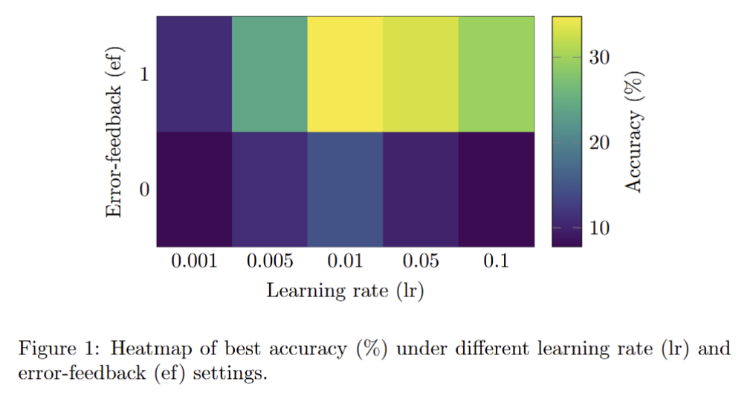

4.5 消融实验

4.5.1 EF模块消融实验
为了验证误差反馈机制在双向残差压缩系统中的核心作用，我们在固定通信压缩率为10%的条件下，对比了完整模型与移除误差反馈模块的性能。实验涵盖了CIFAR-10、CIFAR-100、FEMNIST图像分类与Shakespeare文本任务，不同数据异质性设定下的测试准确率如表所示。
实验结果表明，在严苛的带宽限制与数据异质性双重约束下，误差反馈机制对于维持模型收敛精度至关重要。从表中可以观察到，在所有测试数据集上，剥离EF模块均导致了显著的性能衰减。在视觉任务中，以$α=0.5$的CIFAR-10为例，移除EF导致测试精度从70.52%大幅下降至35.89%；在任务复杂度更高的$α=0.5$的CIFAR-100和包含真实数据异构分布的FEMNIST数据集上，模型精度也分别出现了20.06%和31.55%的衰减。此外，在自然语言处理任务Shakespeare中，缺乏EF同样使得精度下滑了10个百分点。
值得注意的是，数据异质性越高，EF机制的必要性越显著。在极端数据偏斜的$α=0.1$设定下，无EF模块的CIFAR-10模型性能进一步跌至22.97%，而包含EF的完整框架仍能维持在49.69%。
产生上述性能退化的原因在于压缩算子固有的信息截断损失。Top-k等固定比例压缩方法在每轮通信中会舍弃大量幅值较小的梯度，这些未被选中的残差往往包含了本地长尾类别特征或模型的精细微调信号。如果不加以补偿，这些信息的永久丢失不仅阻碍了模型对全局特征的学习，影响模型性能。我们构建的误差反馈机制，通过在本地和服务端显式建立误差缓存，对被截断的残差进行持续累加。这种延迟补偿策略有效控制了截断误差的累积，使得原本微弱的长尾特征梯度能够在多轮累加后跨越截断限制参与全局同步，从而在保障高压缩比的同时维持了联邦学习系统的稳定收敛。
数据集 | alpha | 残差压缩 | 残差压缩-ef | 残差压缩-sync
cifar10 | 0.5 | 70.52% | 35.89% | 45.11%
 | 0.1 | 49.69% | 22.97% | 33.83%
cifar100 | 0.5 | 34.78% | 14.72% | 19.69%
 | 0.1 | 29.26% | 15.47% | 22.90%
Shakespeare |  | 51.63% | 40.80% | 44.60%
FEMNIST |  | 81.57% | 50.02% | 73.67%
表3
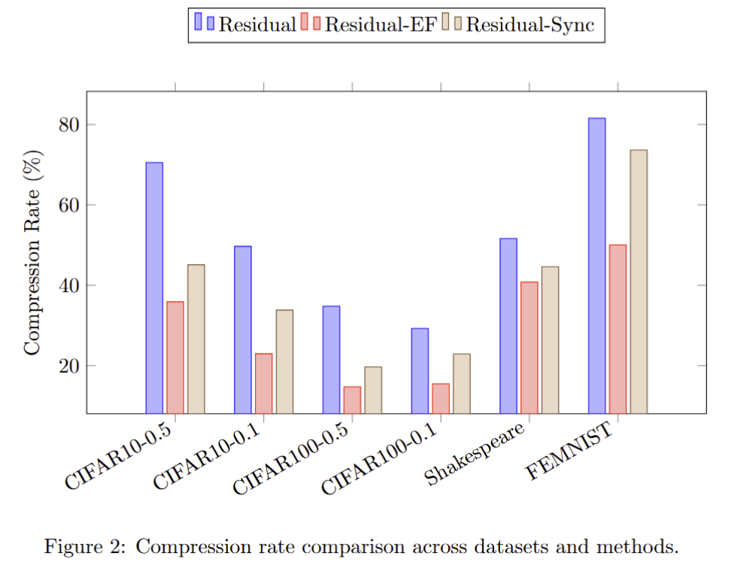

4.5.2 Sync模块消融实验
为评估同步参考模型的必要性，在保持算法其余部分不变的条件下移除Sync模块并进行消融实验。结果表明，缺失Sync会导致显著的收敛退化，见表3。为了深刻揭示这一现象的物理与数学本质，我们在代码中对算法运行期的初始化漂移进行了全周期测绘与追踪。
在误差反馈的经典理论9中（Stich, 2018; Karimireddy et al., 2021; Gruntkowska et al., 2023），虚拟序列技术已被广泛用于分析压缩带来的参数偏差。在标准的单机或同步SGD场景下，该偏差通常以$∥w^{t}-x^{t}∥^{2}$的形式出现，用以度量物理状态与理想轨迹的偏离。
受此启发，我们在联邦学习的双向压缩与多轮本地更新场景下，定义了初始化漂移
$$D_{t,k}≜E\left[|w_{t,k}^{0}-\tilde{w_{t}}|^{2}\right]$$
其中$\tilde{w_{t}}$为第3.4节定义的全局虚拟同步序列。与SCAFFOLD等文献中关注的轮内迭代漂移不同，该指标专门刻画客户端在本地训练开始前，其初始化起点就已偏离理想状态的程度。该指标将经典偏差概念扩展到客户端初始化状态，刻画了本地训练开始前就已存在的偏离。与经典场景不同，这一偏差的演化呈现出更为复杂的规律。它不仅受当前压缩精度影响，更会因跨轮误差累积和数据异质性而被持续放大，见附录C.2的递推分析。需要特别说明的是，在代码实现中，考虑到虚拟序列$\tilde{w_{t}}$包含未上传的分布式残差、难以在物理系统中实时重构，我们采用服务器物理全局模型$w_{t}^{\text{global}}$作为其等效测量的代理。根据引理1，物理模型与虚拟序列的参数距离严格受限于$O\left(η_{t}^{2}E^{2}G^{2}\right)$的有界常数管道内；因此，测量客户端起始模型相对于全局物理模型的偏离，在宏观演化趋势上与理论定义的初始化漂移$D_{t,k}$是等价的。
为了进一步剖析初始化漂移的演化轨迹，我们结合附录C的误差边界进行了推导分析。值得注意的是，在训练的初始阶段，无论是否启用Sync机制，漂移曲线均呈现出短暂的上升趋势。这一现象的数学根源在于，在初始阶段，历史误差$D_{t-1}^{k}$尚未显著累积时，两者的误差上界中，由当轮强压缩截断引入的惩罚项$η_{t}^{2}E^{2}G^{2}$起主导作用，见附录C.2。在训练初期，模型参数远离最优解，真实梯度范数$∥∇f(w^{t})∥$通常较大。由假设3可知，该范数存在全局上界$G$，且此时$∥∇f(w^{t})∥$接近$G$。同时，学习率$η_{t}$处于预设峰值。因此，误差上界中的主导项$η_{t}^{2}E^{2}G^{2}$取较大值，使单轮注入系统的压缩误差最为显著。
然而，初期阶段后，两者的演化轨迹出现显著分化。在缺失Sync机制的情形下，客户端直接在上一轮训练后的本地权重上累加下行增量。附录C.2的递归分析表明，这种更新机制引入了累积历史漂移项，其递推式如下
$$D_{t}^{k}≤(1+γ)D_{t-1}^{k}+A\left(ζ^{2} + Cη_{t}^{2}E^{2}G^{2}\right)$$
其中放大因子$(1+γ)>1$会导致早期的历史偏差被持续累积放大，而数据异质性$ζ^{2}$作为持续扰动项进一步加剧了这一过程。这导致客户端初始化状态严重偏离全局模型如图中虚线所示，最终破坏算法的收敛稳定性。
相反，在我们完整的双向残差架构中，客户端在每轮开始时通过$w_{t,k}^{0}=w_{sync}^{t}$进行同步副本强制对齐。这一操作在数学上切断了客户端本地历史状态对当前轮初始化状态的依赖链。根据附录C，漂移项的上限被约束为
$$D_{t,k}≤C⋅η_{t}^{2}E^{2}G^{2}$$
其中$C、E、G$均为不随迭代变化的常数。这意味着漂移量的上界中，随时间变化的唯一因子为$η_{t}^{2}$，因此随学习率衰减而收缩。随着优化的深入，漂移量展现出自纠正性，最终收敛至零，如图中实线所示。
综上所述，结合真实测绘与误差界限推导可以得出结论。Sync机制不仅是工程实现上的参数对齐手段，更是双向压缩架构中切断历史误差累积、在极端通信限制与数据异质性下保障全局系统稳定收敛的核心数学基石。
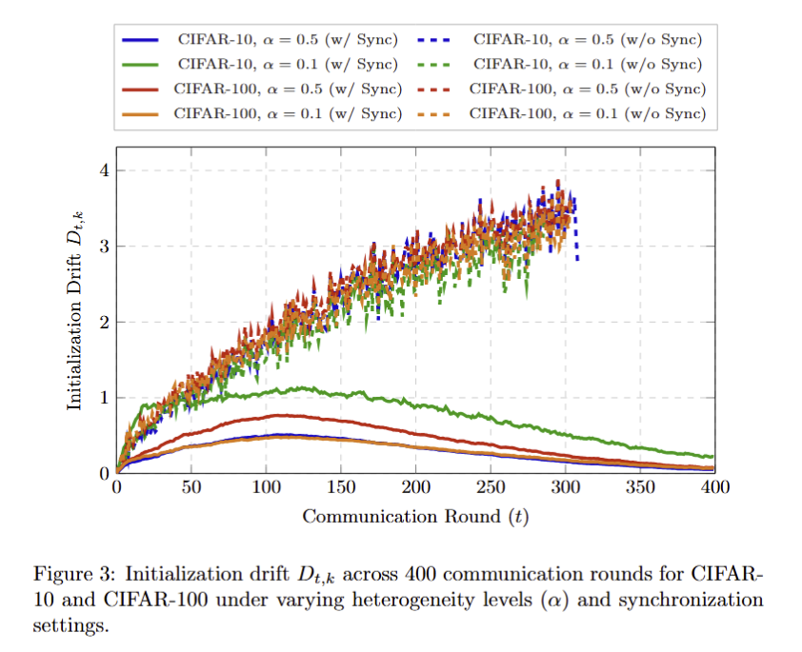

4.6 跨架构的端到端编解码时间开销实验
为评估位级打包机制在实际系统中的端到端编解码延迟，我们构建了算子级微基准测试，覆盖从约4.2M参数的LLaMA-7B LoRA微调负载到86M参数的ViT-Base模型。测试在PyTorch动态图环境和TensorFlow/XLA静态图编译环境中进行。具体实现细节见附录D。

4.6.1 动态图环境下的计算效率验证
在动态图条件下，算子调度以及框架对动态形状的处理方式对延迟有较大影响。
实验结果显示，在模型规模较大时，STC的变长熵解码由于串行依赖导致耗时较长。在ViT-Base负载上，其耗时约为150.11ms；在其他模型上，STC与FetchSGD的延迟也相对较高。
位级打包方法将稀疏结构转化为固定形状的布尔掩码，使得编解码可以通过固定形状的张量算子完成，更容易被PyTorch的调度机制并行化。在ViT-Base上，端到端耗时为5.498ms，低于FedBiF（7.165ms）、FedPAQ（9.162ms）和QSGD（11.197ms）。
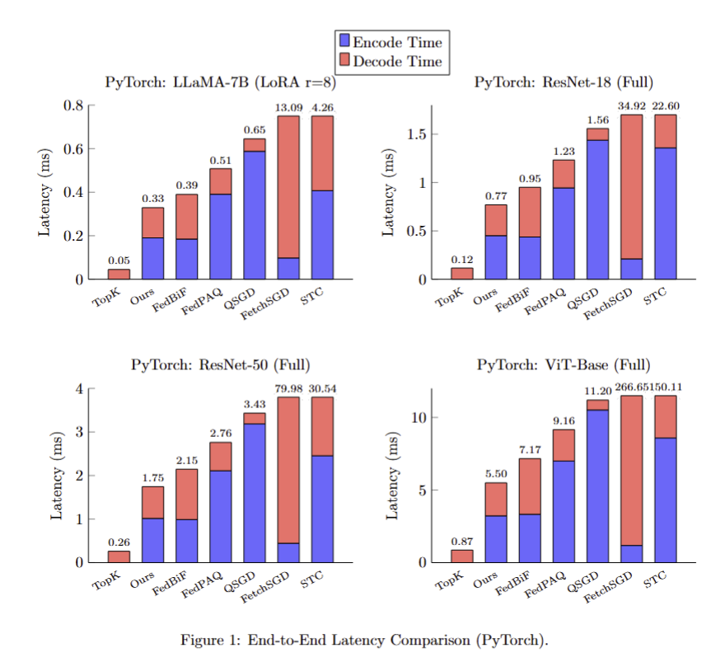

4.6.2 静态图环境下的计算效率验证
为分析静态图编译下的执行特性，我们将所有方法在TensorFlow/XLA中实现并在统一配置下测试。
在ViT-Base负载上，FedBiF与FedPAQ的总耗时分别约为4.01ms与5.51ms。位级打包方法的耗时为5.70ms，仍低于QSGD（7.70ms），但高于前两者。类似情况在ResNet-18(Full)与ResNet-50(Full)中也可观察到。
造成差异的主要原因是计算图的静态化程度不同。FedBiF与FedPAQ的编解码基于静态形状的逐元素计算，XLA可以执行算子融合并减少访存。位级打包方法在解码时依赖于tf.where从位图恢复索引，该过程的输出形状具有数据依赖，使得相关算子难以完全静态化。部分计算会回退至eager/graph混合执行，从而增加解码开销。QSGD在编码阶段也包含动态稀疏化与随机量化，因此具有类似的性能限制。
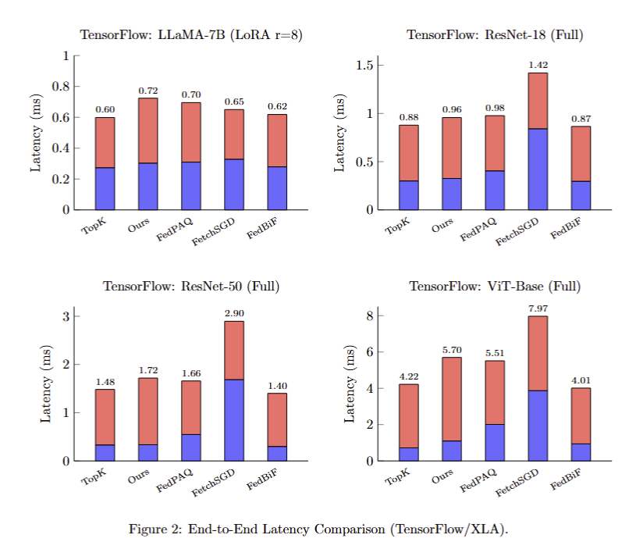
在静态图编译环境中，执行效率更多依赖于算子是否完全静态化。位级打包方法的解码步骤包含难以静态化的操作，因此降低了编译器的优化空间，导致额外的延迟。尽管如此，评估结果显示我们方法在静态图场景下的总体延迟仍与最优基线保持在同一量级，并未引发明显的性能回退。动态图执行依赖算子的在线调度，对数据依赖的变化更为适应。位级打包方法采用的固定形状张量计算能够较好地利用GPU并行。实验表明，这种设计使得我们方法在动态图场景下的整体执行效率显著优于现有基线。
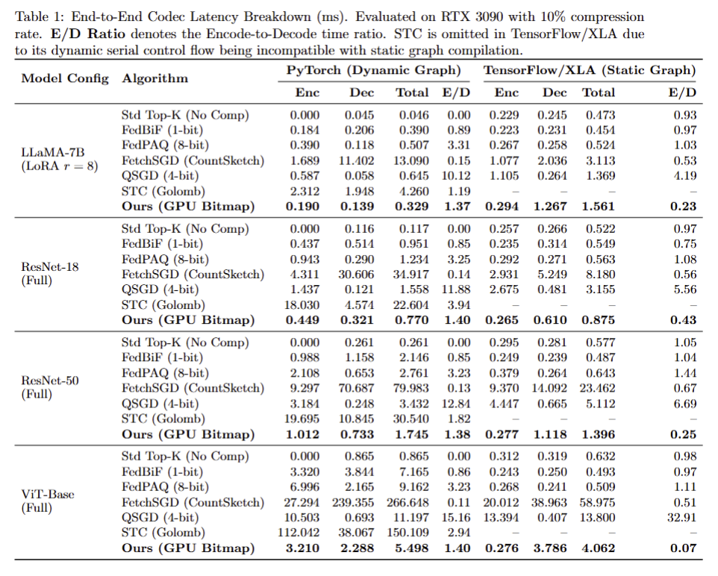

5 结论
为突破联邦学习在实际部署中的通信带宽瓶颈，并有效克服双向压缩偏差累积与稀疏索引元数据开销两大核心难题，我们提出了一种结合状态对齐与位级打包的双向残差压缩框架。
在理论层面，我们通过在通信两端显式维护同步模型，首次将双向压缩下的初始化漂移形式化为可分析的误差项，并证明该状态对齐机制能够将压缩偏差稳定约束在$O(η_{t}^{2}E^{2})$量级，从而在非凸目标下保持与全精度分布式SGD等价的$O(1/\sqrt{ET})$渐进收敛率。同时，提出的冷启动流式初始化有效降低了首轮训练的下行带宽峰值，提升了系统启动阶段的通信稳定性。
在系统层面，我们设计了面向现代并行硬件的位级打包策略，以底层并行位运算替代传统32-bit索引与字节级布尔位图，实现了稀疏结构元数据的紧凑物理编码。该机制在PyTorch与TensorFlow/XLA中均展现出良好的跨架构鲁棒性，同时规避了变长熵编码难以并行解码与不可静态编译的限制。
在极端数据异质性，如Dirichlet $α=0.1$的实测环境中，本方法将稳态累计通信量压缩至与4-bit低精度量化相当的量级；同时，由于完整保留了特征参数的浮点精度，有效避免了低比特量化在高维复杂任务，如CIFAR-100中的信号淹没问题，从而在多类异构架构上均展现出稳定且一致的端到端收敛性能。
综上，我们从理论与系统两个层面系统性地改善了高压缩率理论收益与端到端物理带宽加速之间的落地鸿沟，为大规模深度模型在真实联邦边缘环境中的部署提供了一套理论完备、系统可落地的双向压缩基础设施。
尽管我们在双向压缩的理论刻画与系统落地方面提供了一套完整框架，但仍有若干值得进一步探索的方向。例如，将状态对齐机制扩展至更复杂的模型结构，如大规模Transformer以及层次化或异步的联邦学习，可能揭示更丰富的压缩偏差传播模式。此外，位级打包策略在异构设备与多链路协同场景下的调度优化仍有潜在提升空间。进一步结合自适应压缩或混合结构稀疏化，也有望在保持精度的同时进一步降低稳态通信成本。

附录A 符号表
为便于查阅，表A1汇总了我们中使用的全部符号，包括方法描述、算法实现以及理论分析中涉及的变量。
符号 | 严谨定义 | 在理论/系统中的物理意义
$$K$$ | 客户端总数 | 系统总规模
$$S_{t}$$ | 第$t$轮采样的客户端集合 | 每一轮参与上行通信的活跃节点集
$$m$$ | 单轮采样客户端数量 | $$\left|S_{t}\right|=m$$
$$p_{k}$$ | 客户端$k$的聚合权重 | 数据量占比$p_{k}=|D_{k}|/\sum{|D}$
$$T$$ | 全局主训练通信总轮数 | 控制外层循环终止条件
$$E$$ | 客户端本地训练的总迭代步数 | 控制本地多步 SGD 的总深度（物理上等于本地 Epoch 数 $\times$ 本地数据集的 Batch 数量）
$$η_{t}$$ | 第$t$轮的学习率 | 理论推导中假定$η_{t}≤\frac{1}{EL}$的下降步长
$$d$$ | 展平后的模型总参数维度 | 决定原始稠密张量的大小
表A.1 全局系统与优化超参数

符号 | 严谨定义 | 在理论/系统中的物理意义
$$w_{t}^{global}$$ | 第 $t$ 轮服务器端的稠密全局模型 | 每一轮服务器视角的真实物理模型 (server.global_model)
$$w_{r}^{sync}$$ | 冷启动阶段第 $r$ 轮的流式同步模型 | 仅在冷启动期间，服务器为了与客户端同步累加的临时基准 (server.synced_model)
$$w_{r,k}^{sync}$$ | 冷启动阶段第 $r$ 轮的客户端同步参考模型 | 客户端本地维护的物理基准 (client.synced_model)。服务器虽未显式存储，但理论上完全对齐
$$w_{t}^{sync}$$ | 主训练阶段第 $t$ 轮的客户端同步参考模型 | 继续沿用冷启动阶段的同步模型
$$w_{t,k}$$ | 客户端 $k$ 在第 $t$ 轮本地训练结束后的本地模型 | 经历 $E$ 步本地 SGD 后的终点 (updated weights)
表A.2 核心模型状态-系统实际存在的物理实体

符号 | 严谨定义 | 在理论/系统中的物理意义
$$\tilde{w_{t}}$$ | 第 $t$ 轮的虚拟全局同步模型 | 将截断误差加回后的理想无压缩序列 ($\tilde{w}_t = w_{sync}^t + e_{t-1}^{down} + \sum p_k e_{t-1,k}^{up}$)
$$F\left(w\right),F_{k}\left(w\right)$$ | 全局目标函数与本地目标函数 | 优化问题的数学目标
$$L, G$$ | Lipschitz 平滑常数、梯度范数上界 | 假设1与假设3的数学常数
$$σ^{2},ζ^{2}$$ | 随机抽样方差上界、数据异质性边界 | 假设3与假设4的噪音/漂移边界
$$D_{t,k}$$ | 第$t$轮客户端$k$的初始化漂移 | $D_{t,k}≜E|\tilde{w_{t}}-w_{k}^{0}|$，证明Sync机制必要性的核心度量
表A.3 仅存在于数学推导中的理论分析专属辅助变量

符号 | 严谨定义 | 在理论/系统中的物理意义
$$Δw_{t,k}$$ | 第$t$轮客户端$k$产生的稠密局部更新 | 训练前后差距$Δw_{t,k}=w_{k}^{t}-w_{sync}^{t}$
$$e_{t,k}^{up}$$ | 第$t$轮客户端$k$的上行误差反馈 | 截断但未发送的残留信息
$$u_{t,k}^{up}$$ | 第$t$轮客户端$k$压缩前的补偿向量 | 局部更新加客户端历史误差反馈得到的补偿残差$u_{t,k}^{up}=Δw_{t,k}+e_{t-1,k}^{up}$
$$C_{up}\left(⋅\right)$$ | 上行压缩算子 | 压缩率为$ρ_{up}$，收缩常数为$δ_{up}$
$$c_{t,k}^{up}$$ | 第$t$轮实际上传的压缩上行残差 | 实际物理传输的上行残差$c_{t,k}^{up}=C_{up}\left(u_{t,k}^{up}\right)$
$$Δw_{t}$$ | 第$t$轮服务器聚合的稠密全局更新 | 客户端上传解压后的加权平均
$$e_{t}^{down}$$ | 第$t$轮服务器的下行误差反馈 | 截断但未发送的残留信息
$$u_{t}^{down}$$ | 第$t$轮服务器压缩前的补偿向量 | 聚合更新加服务器端历史误差反馈得到的补偿残差$u_{t}^{down}=Δw_{t}+e_{t-1}^{down}$
$$C_{down}\left(⋅\right)$$ | 下行压缩算子 | 压缩率为$ρ_{down}$，收缩常数为$δ_{down}$
$$c_{t}^{down}$$ | 第$t$轮实际广播的压缩下行残差 | 实际物理传输的下行残差$c_{t}^{down}=C_{down}\left(u_{t}^{down}\right)$
表A.4 上下行链路的变量

符号 | 严谨定义 | 在理论/系统中的物理意义
$$M_{bool}$$ | 张量的全局布尔掩码 | 稀疏结构的逻辑表示
$$M_{byte}$$ | 位紧缩后的连续物理字节流 | 以uint8存储的物理传输掩码
$$V$$ | 连续的非零浮点值数组 | 物理传输的有效参数
$$\tilde{x}$$ | 解包恢复的精确稠密稀疏张量 | 与原始张量完全等价的内存状态
表A.5 位级打包系统变量

附录B 均匀权重松弛下的目标不一致性分析
在真实的跨设备联邦学习场景中，客户端k的真实聚合权重严格由其本地数据量占比决定，即$\tilde{p_{k}}=\left|D_{k}\right|/\sum_{i=1}^{K}{\left|D_{i}\right|}$。因此，系统追求的真实经验风险最小化目标为
$$F^{*}\left(w\right)=\sum_{k=1}^{K}{\tilde{p_{k}}}F_{k}\left(w\right)$$
然而，为了保证虚拟序列在无放回均匀客户端采样下的无偏性与分析收敛性，本理论分析构造了基于均匀权重的代理目标函数
$$F\left(w\right)=\frac{1}{K}\sum_{k=1}^{K}{F_{k}\left(w\right)}$$
这种从真实权重$\tilde{p_{k}}$到理论权重$1/K$的松弛，必然在参数空间中引入目标不一致性。对于任意给定的模型参数$w∈R^{d}$，真实目标梯度与代理目标梯度之间的偏差$Δ_{obj}$可以形式化为
$$Δ_{obj}=\left.|∇F^{*}\left(w\right)-∇F\left(w\right)\right.|^{2}=\left.|\sum_{k=1}^{K}{\left(\tilde{p_{k}}-\frac{1}{K}\right)∇F_{k}\left(w\right)}\right.|^{2}$$
利用三角不等式将其展开，并结合假设3中关于单步随机梯度二阶矩有界性所自然导出的本地全量真实梯度有界性质（即对于任意k，均满足$|∇F_{k}\left(w\right)|≤G$），我们可以对该梯度偏差进行放缩与界定
$$Δ_{obj}≤{\left(\sum_{k=1}^{K}{\left|\tilde{p_{k}}-\frac{1}{K}\right||∇F_{k}\left(w\right)|}\right)}^{2}≤G^{2}{\left(\sum_{k=1}^{K}{\left|\tilde{p_{k}}-\frac{1}{K}\right|}\right)}^{2}$$
由于联邦学习系统中的客户端总数K以及各客户端的本地数据分布$\left|D_{k}\right|$在稳态训练期间是静态常数，上式最右侧为一个不随通信轮次t发生改变的有界常量。
上述不等式推导在数学上确证了由数据量极度不平衡所带来的客观权重差异，在全局梯度演化轨迹上等价于一个有界的常数级结构性偏移项。该偏移项不包含任何依赖于迭代轮次t的发散因子，不破坏优化轨迹的Lipschitz平滑性质。
在物理机制与代数结构上，此常数级偏移与假设4所定义的数据空间分布异质性常数$ζ^{2}$完全同构，二者均表现为引入系统的常数级噪声下界。因此，该由权重不一致性引入的常数级梯度偏移项可被视为数据异质性常数$ζ^{2}$的一部分，其量级被$ζ^{2}$的上界统一控制，不会改变主定理下降界的形式或其渐进收敛率。

附录C 引理证明

C.1 引理1 双向误差边界的证明
本引理的核心目标是证明双向Top-k截断所产生的残差不会随通信轮次的发散。证明通过构造误差范数的递归不等式展开。首先，利用假设5中Top-k算子固有的严格收缩性质，并引入杨氏不等式，将本轮局部聚合梯度的能量与历史累积误差的能量成功解耦；随后，将该递归关系沿通信轮次向下完全展开，利用无穷等比数列求和的性质消去轮次依赖。最终从数学上确证在恒定或合理衰减的学习率下，长期的残差期望能够被严格约束在与学习率平方及本地迭代次数平方成正比的常数上限内。
证明：
我们先证客户端上行链路的误差缓冲$e_{t,k}^{up}$，服务端下行误差$e_{t}^{down}$的推导逻辑与其对称。
设在第t轮本地更新结束后，第k个客户端准备上传的聚合梯度为$\tilde{g_{t,k}}$。根据误差补偿机制的更新规则，待压缩的稠密张量为下式
$$u_{t,k}^{up}=η_{t}g_{t,k}+e_{t-1,k}^{up}$$
根据假设5中压缩算子的收缩性，压缩后的截断误差满足下式
$$|e_{t,k}^{up}|^{2}=|u_{t,k}^{up}-C\left(u_{t,k}^{up}\right)|^{2}≤\left(1-δ_{up}\right)|u_{t,k}^{up}|^{2}$$
将$u_{t,k}^{up}$的定义代入上式，并求数学期望如下式
$$E\left[|e_{t,k}^{up}|^{2}\right]≤\left(1-δ_{up}\right)E\left[|η_{t}g_{t,k}+e_{t-1,k}^{up}|^{2}\right]$$
对于右侧的平方项，我们引入带参数$γ$的杨氏不等式
$|a+b|^{2}≤\left(1+γ\right)|a|^{2}+\left(1+γ^{-1}\right)|b|^{2}$,$γ>0$
令$a=e_{t-1,k}^{up}$，$b=η_{t}g_{t,k}$，并选取参数$γ=\frac{δ_{up}}{2}$，我们得到下式
$$E\left[|e_{t,k}^{up}|^{2}\right]≤\left(1-δ_{up}\right)\left[\left(1+\frac{δ_{up}}{2}\right)E\left[|e_{t-1,k}^{up}|^{2}\right]+\left(1+\frac{2}{δ_{up}}\right)η_{t}^{2}E\left[|g_{t,k}|^{2}\right]\right]$$
注意到$\left(1-δ_{up}\right)\left(1+\frac{δ_{up}}{2}\right)=1-\frac{δ_{up}}{2}-\frac{δ_{up}^{2}}{2}≤1-\frac{δ_{up}}{2}$，不等式可以简化为下式
$$E\left[|e_{t,k}^{up}|^{2}\right]≤\left(1-\frac{δ_{up}}{2}\right)E\left[|e_{t-1,k}^{up}|^{2}\right]+\left(1-δ_{up}\right)\left(1+\frac{2}{δ_{up}}\right)η_{t}^{2}E\left[|g_{t,k}|^{2}\right]$$
根据假设3，单步随机梯度二阶矩有界$E\left[|g_{k}|^{2}\right]≤G^{2}$。第k个客户端在E步本地迭代中累加的等效聚合梯度$g_{t,k}=\sum_{e=1}^{E}{g_{k,e}}$，根据柯西-施瓦茨不等式，其二阶矩满足下式
$$E\left[|g_{t,k}|^{2}\right]=E\left[\left.|\sum_{e=1}^{E}{g_{k,e}}\right.|^{2}\right]≤E\sum_{e=1}^{E}{E\left[|g_{k,e}|^{2}\right]}≤E^{2}G^{2}$$
我们将该递归式从第t轮一直向下展开至初始误差$e_{0}^{up}=0$的第0轮，如下是
$$E\left[|e_{t,k}^{up}|^{2}\right]≤\sum_{j=1}^{t}{{\left(1-\frac{δ_{up}}{2}\right)}^{t-j}\left(1-δ_{up}\right)\left(1+\frac{2}{δ_{up}}\right)η_{j}^{2}E^{2}G^{2}}$$
利用无穷等比数列求和公式$\sum_{i=0}^{∞}{{\left(1-\frac{δ_{up}}{2}\right)}^{i}}=\frac{1}{δ_{up}/2}=\frac{2}{δ_{up}}$，在常数学习率下，可得上界如下式
$$E\left[|e_{t,k}^{up}|^{2}\right]≤\frac{1-δ_{up}}{δ_{up}^{2}}⋅2\left(δ_{up}+2\right)η_{t}^{2}E^{2}G^{2}$$
令常数$C_{2}=2\left(δ_{up}+2\right)$，对所有K个客户端进行加权求和，利用$\sum_{k=1}^{K}{p_{k}}=1$的性质得下式
$$\sum_{k=1}^{K}{p_{k}E\left[{\left|e_{t,k}^{\text{up}}\right|}^{2}\right]}≤\sum_{k=1}^{K}{p_{k}\left(\frac{1-δ_{\text{up}}}{δ_{\text{up}}^{2}}C_{2}η_{t}^{2}E^{2}G^{2}\right)}=\frac{1-δ_{\text{up}}}{δ_{\text{up}}^{2}}C_{2}η_{t}^{2}E^{2}G^{2}$$
上行链路证毕。
服务器端下行链路的误差补偿机制在代数结构上与客户端上行链路完全对称。在第t轮通信中，服务器对待广播的全局聚合增量进行下行补偿与压缩。在引入客户端采样后，设$g_{t}=\frac{1}{m}\sum_{k∈S_{t}}{g_{t,k}}$为基于采样集合$S_{t}$的全局等效聚合梯度，则服务器端的无压缩稠密更新量为
$$u_{t}^{down}=η_{t}g_{t}+e_{t-1}^{down}$$
我们考察采样聚合梯度的二阶矩$E|g_{t}|^{2}$。首先基于范数平方的凸性应用Jensen不等式可得
$$\left.|\frac{1}{m}\sum_{k∈S_{t}}{g_{t,k}}\right.|^{2}≤\frac{1}{m}\sum_{k∈S_{t}}{|g_{t,k}|^{2}}$$
随后，对上式两边同时求包含本地数据抽样期望与客户端集合$S_{t}$的均匀无放回抽样期望。结合上行链路中得出的本地等效梯度二阶矩边界$E|g_{t,k}|^{2}≤E^{2}G^{2}$，可得
$$E|g_{t}|^{2}=E_{S_{t}}\left[E_{ξ}\left[\left.|\frac{1}{m}\sum_{k∈S_{t}}{g_{t,k}}\right.|^{2}\right]\right]≤E_{S_{t}}\left[\frac{1}{m}\sum_{k∈S_{t}}{E^{2}G^{2}}\right]=E^{2}G^{2}$$
结合假设5中压缩算子的收缩性，下行截断误差满足
$$|e_{t}^{down}|^{2}≤\left(1-δ_{down}\right)|u_{t}^{down}|^{2}$$
对其应用与上行链路完全相同的杨氏不等式放缩，选取参数$γ=\frac{δ_{down}}{2}$以及无穷等比数列求和，可直接得到下行误差的严格上界如下式
$$E\left[|e_{t}^{down}|^{2}\right]≤\frac{1-δ_{down}}{δ_{down}^{2}}C_{1}η_{t}^{2}E^{2}G^{2}$$
其中常数$C_{1}=2\left(δ_{down}+2\right)$。引理1证毕。

C.2 引理2 虚拟序列下降引理的证明
为了精准刻画系统在部分客户端参与下的收敛动力学，本证明分为三步。首先，基于全方差公式对包含无放回客户端抽样与本地数据抽样的全局梯度方差进行正交分解；其次，利用L-平滑性在虚拟序列上进行单步泰勒展开；最后，运用杨氏不等式将算法总偏差精细解耦为四个物理意义明确的惩罚项，从而得到单步下降的理论上界。

C.2.1 全局聚合梯度的期望与方差正交分解
根据3.4.2节分析，在第t轮中，服务器无放回地均匀随机采样m个客户端构成活跃集合$S_{t}$，虚拟模型$\tilde{w_{t}}$的单步演化遵循由该采样集产生的等效全局未压缩梯度$g_{t}$的驱动
$$\tilde{w_{t+1}}=\tilde{w_{t}}-η_{t}g_{t}$$
其中，$g_{t}=\frac{1}{m}\sum_{k∈S_{t}}{\sum_{e=1}^{E}{g_{k,e}}}$。这里$g_{k,e}≜g_{k}\left(w_{t,k,e-1};ξ_{t,k,e}\right)$表示客户端k在本地第e步抽取小批量数据$ξ_{t,k,e}$计算所得的局部随机梯度。
对$g_{t}$求关于数据抽样$ξ$与客户端采样$S_{t}$的全期望，由假设3可得全局期望演化方向为所有客户端本地真实梯度的平均
$$E\left[g_{t}\right]=E_{S_{t}}\left[E_{ξ}\left[\frac{1}{m}\sum_{k∈S_{t}}{\sum_{e=1}^{E}{g_{k,e}}}\right]\right]=\frac{1}{K}\sum_{k=1}^{K}{\sum_{e=1}^{E}{∇F_{k}\left(w_{t,k,e-1}\right)}}$$
接下来，我们需要界定$g_{t}$的二阶矩$E|g_{t}|^{2}$。基于方差分解恒等式$E|X|^{2}=|EX|^{2}+\text{Var}\left(X\right)$，并利用全方差公式，我们可以将全局梯度的方差严谨地正交拆解为本地数据抽样内部噪声与客户端间异质性抽样噪声
$$E|g_{t}|^{2}=|E\left[g_{t}\right]|^{2}+E_{S_{t}}\left[{\text{Var}}_{ξ}\left(g_{t} | S_{t}\right)\right]+{\text{Var}}_{S_{t}}\left(E_{ξ}\left[g_{t} | S_{t}\right]\right)$$
上式第二项是数据抽样方差。根据假设3中内部方差有界性以及各本地小批量抽样间的独立性可得
$$E_{S_{t}}\left[{\text{Var}}_{ξ}\left(g_{t} | S_{t}\right)\right]=E_{S_{t}}\left[\frac{1}{m^{2}}\sum_{k∈S_{t}}{\sum_{e=1}^{E}{E_{ξ}|}}g_{k,e}-∇F_{k}\left(w_{t,k,e-1}\right)|^{2}\right]≤\frac{Eσ^{2}}{m}$$
第三项是客户端抽样方差。设本地真实累加梯度为$Δ_{k}=\sum_{e=1}^{E}{∇F_{k}\left(w_{t,k,e-1}\right)}$。基于有限总体无放回抽样的经典方差统计公式可得
$${\text{Var}}_{S_{t}}\left(\frac{1}{m}\sum_{k∈S_{t}}{Δ_{k}}\right)=\frac{K-m}{m\left(K-1\right)}\left(\frac{1}{K}\sum_{k=1}^{K}{|Δ_{k}}-E\left[g_{t}\right]|^{2}\right)$$
为统一后续计算，利用不等式$\frac{1}{K}\sum_{k=1}^{K}{|x_{k}}-\overline{x}|^{2}≤\frac{1}{K}\sum_{k=1}^{K}{|x_{k}|^{2}}$，并对上式应用柯西-施瓦茨不等式可得最终的二阶矩上限
$$E|g_{t}|^{2}≤|E\left[g_{t}\right]|^{2}+\frac{Eσ^{2}}{m}+\frac{K-m}{m\left(K-1\right)}\left(\frac{E}{K}\sum_{k=1}^{K}{\sum_{e=1}^{E}{|∇F_{k}\left(w_{t,k,e-1}\right)|^{2}}}\right)$$
从此式可以看出增大单轮采样数m，不仅能够以$1/m$的速率缩减本地随机噪声，还能有效压制因系统Non-IID带来的结构性采样偏移。

C.2.2 基于L-平滑性的下降上界
根据假设1全局目标函数$F\left(w\right)$的L-平滑性，我们在虚拟序列当前点$\tilde{w_{t}}$处对下一步参数$\tilde{w_{t+1}}$进行上界放缩
$$F\left(\tilde{w_{t+1}}\right)≤F\left(\tilde{w_{t}}\right)+\left\langle ∇F\left(\tilde{w_{t}}\right),\tilde{w_{t+1}}-\tilde{w_{t}}\right\rangle +\frac{L}{2}|\tilde{w_{t+1}}-\tilde{w_{t}}|^{2}$$
代入虚拟序列更新式$\tilde{w_{t+1}}-\tilde{w_{t}}=-η_{t}g_{t}$，并对当前轮次中所有的局部数据抽样与客户端采样随机性求全期望$E\left[⋅\right]$得下式
$$E_{t}\left[F\left(\tilde{w_{t+1}}\right)\right]≤F\left(\tilde{w_{t}}\right)-η_{t}\left\langle ∇F\left(\tilde{w_{t}}\right),E_{t}\left[g_{t}\right]\right\rangle +\frac{η_{t}^{2}L}{2}E_{t}\left[|g_{t}|^{2}\right]$$

C.2.3 期望项的解耦与代入放缩
首先，解耦内积项。利用恒等式$-\left\langle a,b\right\rangle =\frac{1}{2}|a-b|^{2}-\frac{1}{2}|a|^{2}-\frac{1}{2}|b|^{2}$，并将$E\left[g_{t}\right]=\frac{1}{K}\sum_{k=1}^{K}{\sum_{e=1}^{E}{∇F_{k}\left(w_{t,k,e-1}\right)}}$代入内积部分，可将其完全解耦为下式
$$-η_{t}\left\langle ∇F\left(\tilde{w_{t}}\right),E\left[g_{t}\right]\right\rangle =\frac{η_{t}}{2K}\sum_{k=1}^{K}{\sum_{e=1}^{E}{\left(|∇F\left(\tilde{w_{t}}\right)-∇F_{k}\left(w_{t,k,e-1}\right)|^{2}-|∇F\left(\tilde{w_{t}}\right)|^{2}-|∇F_{k}\left(w_{t,k,e-1}\right)|^{2}\right)}}$$
其中，$-\frac{η_{t}E}{2}|∇F\left(\tilde{w_{t}}\right)|^{2}$正是驱动全局目标函数下降的核心负梯度项。
将第一步中求得的二阶矩上界$E|g_{t}|^{2}$以及上述内积项等价形式，同步代回泰勒展开式中，并合并包含$|∇F_{k}\left(w_{t,k,e-1}\right)|^{2}$的同类项，得到单步演化边界如下
$$EF\left(\tilde{w_{t+1}}\right)≤F\left(\tilde{w_{t}}\right)-\frac{η_{t}E}{2}|∇F\left(\tilde{w_{t}}\right)|^{2}+\frac{η_{t}^{2}LEσ^{2}}{2m}+\frac{η_{t}}{2K}\sum_{k=1}^{K}{\sum_{e=1}^{E}{|∇F\left(\tilde{w_{t}}\right)}}-∇F_{k}\left(w_{t,k,e-1}\right)|^{2}+\left(\frac{η_{t}^{2}LE}{2}\frac{K-m}{m\left(K-1\right)}-\frac{η_{t}}{2}\right)\frac{1}{K}\sum_{k=1}^{K}{\sum_{e=1}^{E}{|∇F_{k}\left(w_{t,k,e-1}\right)|^{2}}}$$
为确保优化过程稳定收敛，我们引入有效学习率约束条件。只要当前学习率满足$η_{t}≤\frac{m\left(K-1\right)}{EL\left(K-m\right)}$，上述最后一项的系数即为非正，可直接舍弃。由于$\frac{m\left(K-1\right)}{K-m}≥1$，经典约束$η_{t}≤\frac{1}{EL}$依然是一个严格且安全的充分条件。
最后，我们界定上式中残留的交叉差异项$|∇F\left(\tilde{w_{t}}\right)-∇F_{k}\left(w_{t,k,e-1}\right)|^{2}$。该项耦合了数据异质性空间错位与多步本地更新带来的时间错位。
设中间项$∇F_{k}\left(\tilde{w_{t}}\right)$，指客户端k在当前理想的全局虚拟模型位置上基于其本地数据集所计算的参考梯度。引入该项后应用带参数为1的杨氏不等式进行拆解可得
$$|∇F\left(\tilde{w_{t}}\right)-∇F_{k}\left(w_{t,k,e-1}\right)|^{2}≤2|∇F\left(\tilde{w_{t}}\right)-∇F_{k}\left(\tilde{w_{t}}\right)|^{2}+2|∇F_{k}\left(\tilde{w_{t}}\right)-∇F_{k}\left(w_{t,k,e-1}\right)|^{2}$$
对上式右侧第一项求全客户端均值，由假设4可知，其严格受限于数据异质性边界
$$\frac{1}{K}\sum_{k=1}^{K}{|∇F\left(\tilde{w_{t}}\right)}-∇F_{k}\left(\tilde{w_{t}}\right)|^{2}≤ζ^{2}$$
对于右侧第二项，应用假设1的L-平滑性映射至参数空间，根据我们提出的状态对齐机制，所有客户端在每轮训练伊始均被强制重置并从统一的物理同步模型$w_{t}^{sync}$出发。因此，我们将其显式引入参数偏移的分析中并应用杨氏不等式可得
$$2|∇F_{k}\left(\tilde{w_{t}}\right)-∇F_{k}\left(w_{t,k,e-1}\right)|^{2}≤2L^{2}|\tilde{w_{t}}-w_{t,k,e-1}|^{2}≤4L^{2}|\tilde{w_{t}}-w_{t}^{sync}|^{2}+4L^{2}|w_{t}^{sync}-w_{t,k,e-1}|^{2}$$
综合以上所有剥离过程，我们将交叉差异项成功解耦。代回期望边界后，得到虚拟序列最终的下降引理如下
$$EF\left(\tilde{w_{t+1}}\right)≤EF\left(\tilde{w_{t}}\right)-\frac{η_{t}E}{2}|∇F\left(\tilde{w_{t}}\right)|^{2}+\frac{η_{t}^{2}L}{2}{\left[\frac{Eσ^{2}}{m}\right]}_{\text{(i) reduced stoc}\text{h}\text{astic noise}}+η_{t}E{\left[ζ^{2}\right]}_{\text{(ii) data }\text{h}\text{eterogeneity bias floor}}+2η_{t}EL^{2}{\left[|\tilde{w_{t}}-w_{t}^{sync}|^{2}\right]}_{\text{(iii) bidirectional compression error (Lemma 1)}}+\frac{2η_{t}L^{2}}{K}\sum_{k=1}^{K}{\sum_{e=1}^{E}{{\left[|w_{t}^{sync}-w_{t,k,e-1}|^{2}\right]}_{\text{(iv) client drift from local multi}\text{-}\text{step updates}}}}$$
引理2证毕。

附录D 关于同步参考模型必要性的理论证明
受经典联邦方差缩减算法SCAFFOLD中对客户端漂移理论框架的启发，我们定义并界定初始化漂移$D_{t,k}≜E|w_{t,k}^{0}-\tilde{w_{t}}|^{2}$的上界。在传统的无压缩或单向压缩联邦学习中，客户端的本地起点通常被假定与全局模型完全一致。但在引入高压缩率的双向压缩条件下，该漂移项精确刻画了受截断误差影响的物理系统实际起点与理想无损的全局虚拟状态$\tilde{w_{t}}$之间的初始代数偏差。
本附录的证明思路如下。首先，结合Sync机制与虚拟序列的定义，证明物理模型参数在漂移项中被抵消，从而将$D_{t,k}$纯粹转化为对上、下行历史压缩残差的评估。其次，运用杨氏不等式与基于凸函数的Jensen不等式，将高度耦合的双向残差正交拆解为独立的下行补偿误差与全局视角的上行补偿误差。最后，调用引理1中关于双向误差缓冲器绝对上限的结论，证明在误差反馈机制的保护下，该初始化漂移不会引发跨轮次的发散，而是限制在$O\left(η_{t}^{2}E^{2}G^{2}\right)$的常数量级内。

D.1 引入状态对齐后的漂移收缩
本节证明在Sync机制下，客户端初始化漂移$D_{t,k}$不会发生跨轮次累积。
虚拟序列与初始状态的代数展开。根据全局虚拟序列的定义
$$\tilde{w_{t}}=w_{sync}^{t}+e_{t-1}^{down}+\frac{1}{K}\sum_{j=1}^{K}{e_{t-1,j}^{up}}$$
由于采用Sync机制，所有客户端在第t轮训练开始时强制对齐至物理同步模型，即$w_{t,k}^{0}=w_{sync}^{t}$。将两者相减，物理模型项抵消
$$w_{t,k}^{0}-\tilde{w_{t}}=-e_{t-1}^{down}-\frac{1}{K}\sum_{j=1}^{K}{e_{t-1,j}^{up}}$$
误差项的正交解耦与放缩。对等式两边取平方范数与期望，应用带参数为1的杨氏不等式解耦上下行残差如下式
$$D_{t,k}≤2E|e_{t-1}^{down}|^{2}+2E\left.|\frac{1}{K}\sum_{j=1}^{K}{e_{t-1,j}^{up}}\right.|^{2}$$
考虑到客户端权重均匀分布，对右侧第二项应用基于凸函数的Jensen不等式，将期望的平方转移到求和内部得
$$D_{t,k}≤2E|e_{t-1}^{down}|^{2}+\frac{2}{K}\sum_{j=1}^{K}{E}|e_{t-1,j}^{up}|^{2}$$
结合引理1引入残差绝对边界。根据附录C.1中引理1的结论，双向误差缓存的二阶矩期望受严格的上界约束。将边界代回，并定义双向压缩常数$C_{c}≜2\frac{1-δ_{down}}{δ_{down}^{2}}C_{1}+2\frac{1-δ_{up}}{δ_{up}^{2}}C_{2}$，最终得到
$$D_{t,k}≤C_{c}⋅η_{t}^{2}E^{2}G^{2}$$
因此，漂移项的上限完全由当轮的学习率$η_{t}^{2}$与常数构成。Sync机制在每轮训练开始时对齐客户端模型，使所有客户端始终从同一全局状态出发，从而避免本地模型偏移在多轮训练中持续累积。随着学习率逐步衰减，残余偏移在每轮都会被进一步压缩，因此整体保持稳定，不会发散。

D.2 缺乏状态对齐时的漂移累积
本节证明如果去除Sync机制，初始化漂移将呈现出包含放大因子的自回归特性。
在缺乏显式状态对齐的情况下，客户端k在第t轮的初始模型$w_{t,k}^{0}$直接由上一轮训练结束后的模型$w_{t-1,k}$与服务器下行的压缩更新$c_{t-1}^{down}$叠加而成
$$w_{t,k}^{0}=w_{t-1,k}+c_{t-1}^{down}$$
建立与虚拟序列$\tilde{w_{t}}$的递归关系。为了分析物理起点相对于全局理想状态的偏离，我们考察虚拟序列$\tilde{w_{t}}$的演化轨迹。根据虚拟序列的定义，其演化等价于沿着理想的、无压缩的全局聚合方向进行更新
$$\tilde{w_{t}}=\tilde{w_{t-1}}+Δw_{t-1}^{global}$$
其中，$Δw_{t-1}^{global}≜-η_{t-1}\frac{1}{K}\sum_{j=1}^{K}{\sum_{e=1}^{E}{g_{t-1,j,e}}}$为全局无偏更新期望，而客户端k的本地连续更新为$Δw_{t-1,k}^{local}=-η_{t-1}\sum_{e=1}^{E}{g_{t-1,k,e}}$。
将缺乏Sync机制下的物理演化式$w_{t,k}^{0}=w_{t-1,k}^{0}+Δw_{t-1,k}^{local}+c_{t-1}^{down}$与上述虚拟序列演化式相减，得到单客户端漂移项的递推关系
$$\left(w_{t,k}^{0}-\tilde{w_{t}}\right)=\left(w_{t-1,k}^{0}-\tilde{w_{t-1}}\right)+\left(Δw_{t-1,k}^{local}-Δw_{t-1}^{global}\right)+c_{t-1}^{down}$$
上式右侧第一项$\left(w_{t-1,k}^{0}-\tilde{w_{t-1}}\right)$清晰地表明，前一轮的初始化偏差被完整继承到了当前轮次。
漂移上界的自回归展开与界定。为了能够严格利用该假设对整个客户端群体的空间异质性给出了上界的假设4，我们在上文初始化漂移$D_{t,k}≜E∥w_{t,k}^{0}-{\tilde{w}}_{t}∥^{2}$基础上将系统的平均初始化漂移定义为
$$D_{t}≜\frac{1}{K}\sum_{k=1}^{K}{D_{t,k}}.$$
后续分析将针对这一全局度量建立其递归上界。
对递推式两边取平方范数与期望，对全体客户端K求均值，并应用参数为$γ>0$的杨氏不等式得
$$D_{t}≤\left(1+γ\right)D_{t-1}+\left(1+\frac{1}{γ}\right)\frac{1}{K}\sum_{k=1}^{K}{E}|Δw_{t-1,k}^{local}-Δw_{t-1}^{global}+c_{t-1}^{down}|^{2}$$
对于右侧的增量复合项，再次应用参数为1的杨氏不等式将其正交拆解得
$$\frac{1}{K}\sum_{k=1}^{K}{E}|Δw_{t-1,k}^{local}-Δw_{t-1}^{global}+c_{t-1}^{down}|^{2}≤2\underset{\text{Term I}}{\underbrace{\frac{1}{K}\sum_{k=1}^{K}{E}|Δw_{t-1,k}^{local}-Δw_{t-1}^{global}|^{2}}}+2\underset{\text{Term II}}{\underbrace{E|c_{t-1}^{down}|^{2}}}$$
首先，界定表示客户端异构漂移的Term I。代入本地与全局更新的定义，并应用柯西-施瓦茨不等式得
$$\text{Term I}=η_{t-1}^{2}\frac{1}{K}\sum_{k=1}^{K}{E}\left.|\sum_{e=1}^{E}{\left(g_{t-1,k,e}-\frac{1}{K}\sum_{j=1}^{K}{g_{t-1,j,e}}\right)}\right.|^{2}≤η_{t-1}^{2}E\sum_{e=1}^{E}{\left[\frac{1}{K}\sum_{k=1}^{K}{E}\left.|g_{t-1,k,e}-\frac{1}{K}\sum_{j=1}^{K}{g_{t-1,j,e}}\right.|^{2}\right]}$$
对于上式右侧单步梯度方差，我们利用$g=∇F+ξ$进行正交方差分解。
对任意客户端$k$，其局部随机梯度可写为
$$g_{t-1,k,e}=∇F_{k}(w_{t-1})+ξ_{t-1,k,e},$$
其中$E[ξ_{t-1,k,e}]=0$。令全局平均梯度与噪声分别为
$${\overset{ˉ}{g}}_{t-1,e}=\frac{1}{K}\sum_{j=1}^{K}{g_{t-1,j,e}}$$
$${\overset{ˉ}{ξ}}_{t-1,e}=\frac{1}{K}\sum_{j=1}^{K}{ξ_{t-1,j,e}}.$$
则有分解
$$g_{t-1,k,e}-{\overset{ˉ}{g}}_{t-1,e}=(∇F_{k}-\frac{1}{K}\sum_{j}{∇}F_{j})+(ξ_{t-1,k,e}-{\overset{ˉ}{ξ}}_{t-1,e}).$$
由于真实梯度与随机噪声独立，且噪声零均值，可直接应用正交方差分解
$$E∥g_{t-1,k,e}-{\overset{ˉ}{g}}_{t-1,e}∥^{2}=∥∇F_{k}-\frac{1}{K}\sum_{j}{∇}F_{j}∥^{2}+E∥ξ_{t-1,k,e}-{\overset{ˉ}{ξ}}_{t-1,e}∥^{2}.$$
根据假设4，真实梯度的空间差异受$ζ^{2}$约束；根据假设3，局部随机抽样噪声的方差受$σ^{2}$约束。
因此，上述差异被严格界定为
$$\frac{1}{K}\sum_{k=1}^{K}{E}\left.|g_{t-1,k,e}-\frac{1}{K}\sum_{j=1}^{K}{g_{t-1,j,e}}\right.|^{2}≤ζ^{2}+σ^{2}$$
将其代回，得到Term I的上界
$$\text{Term I}≤η_{t-1}^{2}E^{2}\left(ζ^{2}+σ^{2}\right)$$
然后，界定下行压缩扰动的Term II。由于Top-k算子满足截断收缩性$|C\left(x\right)|^{2}≤|x|^{2}$，对于下行压缩量$c_{t-1}^{down}=C\left(u_{t-1}^{down}\right)$，受限于待传补偿向量$E|u_{t-1}^{down}|^{2}$。结合引理1中对下行链路的证明结论，必然存在由压缩率决定的常数$C_{down}$，使得
$$\text{Term II}=E|c_{t-1}^{down}|^{2}≤E|u_{t-1}^{down}|^{2}≤C_{down}η_{t-1}^{2}E^{2}G^{2}$$
将Term I与Term II的界限代回主不等式，并定义合并常数$A≜2\left(1+\frac{1}{γ}\right)$与$C_{p}≜2\left(1+\frac{1}{γ}\right)C_{down}$，我们得到最终的递归上界
$$D_{t}≤\left(1+γ\right)D_{t-1}+Aη_{t-1}^{2}E^{2}\left(ζ^{2}+σ^{2}\right)+C_{p}η_{t-1}^{2}E^{2}G^{2}$$
上述递推不等式揭示了在缺乏Sync机制时系统面临的核心困难。由于递推式中包含放大因子$(1+γ)>1$，系统缺乏能够抑制历史偏移$D_{t-1}$的结构性收缩项，从而使跨轮次误差具有持续累积的趋势。
（1）异质性项的累积放大与收敛性退化。在Non-IID场景下，真实梯度的空间差异由$ζ^{2}$表征。缺乏同步机制时，该项在每轮均会重新注入系统，并在$\left(1 + γ\right)$的作用下呈现自回归式放大。因此，系统无法维持标准联邦优化中的渐进收敛界，理论收敛性不再成立。
（2）理论发散趋势的实证验证。第4.5.2节的全周期测量结果与上述理论分析一致。移除Sync机制后，实际观测到的初始化漂移呈现显著的跨轮次累积趋势，与递推式中的$(1+γ)D_{t-1}$放大效应相吻合。相反，引入Sync后，漂移量随学习率衰减而逐步收缩，表现出稳定的自纠正特性。
（3）漂移累积对模型性能的影响。漂移的持续累积最终反映在宏观性能上。消融实验表明，在高异质性与高压缩率条件下，移除Sync会导致所有基准任务的精度显著下降。这说明$ζ^{2}$项的累积并非仅是理论推导中的松弛项，而是会在实际系统中直接影响模型的泛化性能。
综上，理论推导与系统实证形成了闭环证据链：在通信受限的跨设备联邦学习场景中，引入Sync机制以阻断历史偏移的跨轮次传播，是确保收敛稳定性与性能可靠性的关键设计要素。

附录E 跨架构端到端编解码时间开销实验的深入剖析

E.1 实验设置
第4.6节的所有测试均基于10%的压缩率进行。实验硬件包括一张RTX3090（24GB）GPU和14核Intel Xeon Gold 6330 CPU @ 2.00GHz，运行环境为Ubuntu 20.04、TensorFlow 2.9.0与Python 3.8。
测试遵循常见的微基准测试流程。每个配置先进行15次预热，以稳定GPU时钟和显存状态；随后执行100次连续测量并以平均值作为端到端延迟。在计时范围前后插入显式的主机–设备同步，以避免计时偏差。对FetchSGD的测量中，未包含用于重建CountSketch索引和符号向量的伪随机数生成开销。
在基于PyTorch或TensorFlow的实现中，部分依赖逐比特处理的算法难以被高效向量化。为便于比较不同方法在张量框架下的执行特性，本测试对其中一些步骤进行了近似处理。
（1）QSGD的Elias编码省略。原方法在量化后使用Elias编码压缩非零值。该操作难以在Python中通过张量算子高效实现，因此只保留了量化计算以及nonzero/where的稀疏化步骤。尽管省略了编码部分，但动态稀疏化的开销已能反映其在静态图中的编译限制。
（2）FetchSGD的Sketch实现。原方法可使用定制的C++Hash算子。测试中使用张量框架原生的gather/scatter运算实现其中的估计步骤，反映其依赖不规则访存的特性。
（3）STC的顺序解码实现。基于Golomb编码的比特流解析以原生循环实现，直接体现其在GPU架构下的顺序处理开销。

E.2 实验结果细节分析

E.2.1 静态稠密算子的融合优势
FedBiF与FedPAQ在TensorFlow/XLA环境下相比PyTorch表现出显著更低的延迟，同时其E/D比率保持相对稳定。
这一现象主要源于两类方法的计算模式。其核心操作由静态形状的稠密逐元素运算构成。在XLA编译器中，此类计算模式能够充分受益于算子融合机制，即将多个逐元素运算折叠为少量高度优化的计算簇。尽管诸如reduce_min/max归约操作与random.uniform随机数生成通常无法完全融合为单一计算单元，但整体计算图仍可被显著压缩，从而有效降低显存访问次数与kernel调度开销。
因此，其执行效率能够接近硬件性能上限。此外，FedPAQ的E/D比率持续大于1，这是由于其编码阶段包含计算代价较高的随机量化，而解码阶段仅涉及线性缩放操作，计算负担较轻。

E.2.2 动态形状限制与访存不规则性
所提出的位级打包方法在PyTorch中表现出较低延迟，但在TensorFlow/XLA中呈现出明显的不对称性——编码阶段较快，而解码阶段显著变慢，从而导致E/D比率发生反转。
编码阶段主要由reshape与位级聚合bit-packing操作构成，这些操作具有静态输出形状且适合SIMD并行执行，因此能够在XLA中获得良好的融合优化效果。
相比之下，解码阶段需要通过tf.where从掩码中恢复非零元素的索引位置。该操作引入了依赖数据内容的动态输出形状，从而难以被XLA稳定优化。在本实现中，为避免编译不稳定问题，该路径未启用jit_compile，实际执行退化为eager与图执行混合模式。
性能下降的主要原因并非简单的线性扫描，而在于动态索引操作带来的不规则访存模式、动态内存分配开销，以及频繁的kernel启动。这些因素共同导致执行效率显著降低。

E.2.3 动态稀疏化导致的编码瓶颈
在两种执行环境下，QSGD均表现出显著的编码重、解码轻特征，即E/D比率较高。
其编码过程主要包含范数计算、基于随机数的量化，以及动态稀疏化三部分。前两部分可在一定程度上受益于图优化，但最后的稀疏化步骤，如通过tf.where筛选非零元素引入了动态形状，破坏了计算图的连续融合能力。
因此，编码阶段成为主要性能瓶颈；相比之下，解码阶段仅涉及一次稠密重构scatter操作，计算开销较低。

E.2.4 显存带宽受限的解码开销
FetchSGD表现出与QSGD相反的特征：编码阶段开销较小，而解码阶段成本较高。
尽管理论上中位数估计在少量sketch行，如NUM_ROWS=5上的计算复杂度仅为$O\left(N\log{k}\right)$，实际计算代价可以忽略，但该过程并非主要瓶颈。真正的性能开销来源于对大规模张量的多次随机访问。由于这些访问缺乏空间局部性，导致其执行由计算受限转变为显存带宽受限。因此，解码阶段的延迟主要由访存效率而非算术复杂度决定。

E.2.5 STC顺序控制流的实现瓶颈
基于Golomb编码的STC方法在PyTorch中表现出较高延迟，并在TensorFlow/XLA实验中被省略。其解码过程依赖于逐比特解析的顺序状态机，即需要持续读取比特流直至遇到分隔符。这类顺序控制难以进行有效向量化，也不适合静态计算图的执行模式。
在TensorFlow/XLA中，高效表达此类具有不定循环边界的动态过程较为困难，通常需要借助底层定制算子，如C++kernel。因此，基于原生张量算子的实现将面临显著性能劣化，使其在静态图框架中难以实际部署。

E.2.6 算子结构与执行模型的耦合
综合上述分析，不同压缩算法在跨架构执行中的性能差异，可以从算子层面统一归因于三类核心计算模式及其与执行模型的匹配程度。
（1）静态稠密算子
算子具有固定输出形状，且主要由逐元素运算与规则归约构成，典型代表包括FedBiF与FedPAQ的核心计算过程。这类操作高度契合TensorFlow/XLA的静态图优化范式，能够通过算子融合显著减少显存访问与kernel调度开销，从而获得接近硬件上限的执行效率。
（2）动态形状算子
该类算子的输出规模依赖于输入数据本身，如tf.where等稀疏索引提取操作，多出现在Ours与QSGD的稀疏化步骤中。这种数据依赖性会打破计算图的静态结构，使得编译器难以进行全局优化与融合，进而引入额外的内存分配与调度开销，成为性能劣化的重要来源。
（3）不规则访存算
此类算子以gather/scatter为代表，其访问模式缺乏空间局部性，多出现在FetchSGD的解码阶段。尽管其算术复杂度较低，但由于频繁跨越大规模张量进行随机访问，其执行过程往往受限于显存带宽而非计算能力，导致整体性能显著下降。
此外，如STC所涉及的顺序控制流，可视为上述三类之外的一种极端情况。其本质上难以被张量化与并行化，因而在静态图执行模型中缺乏有效实现路径。
总而言之，从系统架构的宏观视角来看，上述跨框架性能差异揭示了一个关键规律：通信压缩算法的端到端加速比不仅取决于其数学层面的压缩率，更根本地取决于其计算结构与底层执行引擎的对齐程度。这一统一视角不仅合理解释了我们微基准中出现的性能反转现象，也为未来联邦学习系统的设计提供了重要启示。
具体而言，在追求高稀疏与高压缩率的同时，算法结构应尽可能向静态形状与规则访存收敛，以充分释放现代深度学习编译器的优化潜力。然而，受限于现有深度学习框架的算子语义表达，我们框架中位图解析步骤因依赖原生动态算子而触发形状退化，这一算法语义与底层系统之间的鸿沟，进一步指明了未来系统落地的优化方向：在面向TF Lite/XLA等高度依赖静态推理的终端设备时，开发专用于位图解析的定制底层算子，如C++/CUDA kernel将成为突破框架编译限制、将位级打包的理论通信优势无损转化为物理执行性能的关键路径。

M. Sandler, A. Howard, M. Zhu, A. Zhmoginov, and L.-C. Chen. MobileNetV2: Inverted Residuals and Linear Bottlenecks. CVPR, 2018.
A. Howard, M. Sandler, G. Chu, et al. Searching for MobileNetV3. ICCV, 2019.
M. Tan and Q. Le. EfficientNet: Rethinking Model Scaling for Convolutional Neural Networks. ICML, 2019.
Lin, Y., Han, S., Mao, H., Wang, Y., & Dally, W. J. (2018). Deep gradient compression: Reducing the communication bandwidth for distributed training. In International Conference on Learning Representations (ICLR).
Alistarh, D., Grubic, D., Li, J., Tomioka, R., & Vojnovic, M. (2017). QSGD: Communication-efficient SGD via gradient quantization and encoding. In Advances in Neural Information Processing Systems (NeurIPS).
Rothchild, D., Panda, A., Ullah, E., Ivkin, N., Stoica, I., Braverman, V., Gonzalez, J., & Arora, R. (2020). FetchSGD: Communication-Efficient Federated Learning with Sketching.In Proceedings of Machine Learning Research (PMLR).
Karimireddy et al., "Error Feedback Fixes SignSGD and other Gradient Compression Schemes", ICML 2019.
Seide, F., Fu, H., Droppo, J., Li, G., & Yu, D. (2014). 1-bit stochastic gradient descent and its application to data-parallel distributed training of speech DNNs. In Ninth ISCA Conference on Speech Communication and Technology (Interspeech).
Stich, S. U., Cordonnier, J. B., & Jaggi, M. (2018). Sparsified SGD with memory. In Advances in Neural Information Processing Systems (NeurIPS).
McMahan, B., Moore, E., Ramage, D., Hampson, S., & y Arcas, B. A. (2017). Communication-Efficient Learning of Deep Networks from Decentralized Data. In Artificial Intelligence and Statistics (AISTATS).
Li, X., Huang, K., Yang, W., Wang, S., & Zhang, Z. (2020). On the Convergence of FedAvg on Non-IID Data. In International Conference on Learning Representations (ICLR).
A. F. Aji and K. Heafield, "Sparse communication for distributed gradient descent," in Proceedings of the 2017 Conference on Empirical Methods in Natural Language Processing (EMNLP), 2017, pp. 440–445.
Y. Lin, S. Han, H. Mao, Y. Wang, and W. J. Dally, "Deep gradient compression: Reducing the communication bandwidth for distributed training," in International Conference on Learning Representations (ICLR), 2018.
D. Alistarh, D. Grubic, J. Li, R. Tomioka, and M. Vojnovic, "QSGD: Communication-efficient SGD via gradient quantization and encoding," in Advances in Neural Information Processing Systems (NeurIPS), 2017, pp. 1709–1720.
J. Bernstein, Y.-X. Wang, K. Azizzadenesheli, and A. Anandkumar, "signSGD: Compressed optimisation for non-convex problems," in Proceedings of the 35th International Conference on Machine Learning (ICML), 2018, pp. 560–569.
S. U. Stich, J.-B. Cordonnier, and M. Jaggi, "Sparsified SGD with memory," in Advances in Neural Information Processing Systems (NeurIPS), vol. 31, 2018.
Rothchild, D., Panda, A., Ullah, E., Ivkin, N., Stoica, I., Braverman, V., Gonzalez, J., & Arora, R. (2020). FetchSGD: Communication-Efficient Federated Learning with Sketching. In Proceedings of the 37th International Conference on Machine Learning (ICML), PMLR 119:8253–8265.
Santurkar, S., Tsipras, D., Ilyas, A., & Madry, A. (2018). How does batch normalization help optimization?. Advances in neural information processing systems (NeurIPS), 31.
Wu, Y., & He, K. (2018). Group normalization. Proceedings of the European conference on computer vision (ECCV) (pp. 3-19).
Amirhossein Reisizadeh, Aryan Mokhtari, Hamed Hassani, Ali Jadbabaie, and Ramtin Pedarsani. FedPAQ: A communication-efficient federated learning method with periodic averaging and quantization. *arXiv preprint arXiv:2006.04765*, 2020.
Kai Yi, Georg Meinhardt, Laurent Condat, and Peter Richtárik. FedComLoc: Communication-efficient distributed training of sparse and quantized models. *Transactions on Machine Learning Research*, 2025. [Online]. Available: https://openreview.net/forum?id=uYQPLytQjsj
Kaja Gruntkowska, Alexander Tyurin, Peter Richtárik. "EF21-P and Friends: Improved Theoretical Communication Complexity for Distributed Optimization with Bidirectional Compression." In Proceedings of the 40th International Conference on Machine Learning (ICML 2023), PMLR 202:11761–11801. Honolulu, Hawaii, USA, July 2023. doi: 10.48550/arXiv.2209.15218

